Министерство образования Республики Беларусь

Учреждение образования

БЕЛОРУССКИЙ ГОСУДАРСТВЕННЫЙ УНИВЕРСИТЕТ

ИНФОРМАТИКИ И РАДИОЭЛЕКТРОНИКИ

Факультет компьютерных систем и сетей

Кафедра программного обеспечения информационных технологий

Дисциплина: Основы алгоритмизации и программирования (ОАиП)

ПОЯСНИТЕЛЬНАЯ ЗАПИСКА

к курсовому проекту

на тему:

**ПРОГРАММНОЕ СРЕДСТВО**

**«ШАШКИ ЧАПАЕВА»**

БГУИР КП 1-40 01 01 009 ПЗ

Студент Галуха П.А.

Руководитель Данилова Г.В.

Минск 2024

СОДЕРЖАНИЕ

Введение 5

1 Анализ предметной области 6

1.1 Обзор аналогов 6

1.2 Постановка задачи 8

2 Проектирование программого средства 9

2.1 Структура программы 9

2.2 Проектирование интерфейса программного средства 9

2.3 Проектирование функционала программного средства 13

3 Разработка программного средства 17

3.1 Прорисовка материалов для игры 17

3.2 Игровой процесс 19

3.3 Работа со списком шашек 22

4 Тестирование программного средства 24

5 Руководство пользователя 25

5.1 Интерфейс программного средства 25

5.2 Управление программным средством 27

Заключение 29

Список использованных источников 30

П риложение A. Текст программы 31

# ВВЕДЕНИЕ

Шашки Чапаева – увлекательная игра, которая получила свое название в честь выдающегося советского командира Василия Чапаева. История игры уходит в далекие времена, и она имеет свои корни в традиционных шашках.

Говорят, что идея создания шашек Чапаева возникла во время Гражданской войны в России (1918-1922 гг.). В те времена войска Чапаева вели ожесточенные бои против белогвардейцев и других противников. Военные действия требовали от командира не только стратегического мышления, но и умения принимать быстрые и обдуманные решения на поле боя.

Именно в этом контексте во время периодов отдыха и восстановления сил солдаты командира Чапаева придумали игру, которая отражала их военные подвиги и тактические навыки. Эта игра сочетала в себе элементы шашек и стратегического планирования и была названа в честь своего героического командира шашками Чапаева.

С течением времени игра стала популярной среди солдат и распространилась далеко за пределы полей боя. Шашки Чапаева были переданы из поколения в поколение, становясь настоящей народной игрой. Они служили символом мужества, смекалки и солидарности с борцами за свободу.

Правила шашек Чапаева были уточнены и стандартизированы со временем. Игроки расставляют свои шашки по краям доски напротив шашек противника и сражаются за выживание своих шашек и одновременное выбивание шашек противника. Эта игра требует не только стратегического мышления, но и умения анализировать ходы противника, принимать рискованные решения и использовать свои ресурсы с умом.

Шашки Чапаева стали неотъемлемой частью народной культуры и традиций. Они продолжают пользоваться популярностью в современное время, привлекая людей всех возрастов своей азартной и интеллектуальной составляющей. Эта игра – ода героизму и выдержке, символизирующая силу духа и стремление к победе.

С появлением компьютерных игр шашки Чапаева были успешно адаптированы и перенесены в цифровое пространство, что привело к расширению возможностей игры. Теперь игроки имеют возможность не только соревноваться друг с другом, но и сразиться с компьютерными противниками различного уровня сложности. Разработчики создали множество версий шашек Чапаева, которые доступны для игры на компьютерах и мобильных устройствах. Это позволяет любителям данной игры наслаждаться ею в любое удобное время и место.

Целью данного курсового проекта является разработка программного средства «Шашки Чапаева».

# АНАЛИЗ ПРЕДМЕТНОЙ ОБЛАСТИ

## Обзор аналогов

На данный момент существует большое множество вариаций игры «Шашки Чапаева». Каждая из них имеет свои особенности в реализации, достоинства и недостатки.

Популярной в свое время стала игра «Шашки Чапаева» от разработчика AlekseyGame. Аудиторию привлек красивый дизайн программы. В игре присутствует уровневая система, а также звуковое сопровождение. Стоит отметить, что шашки двигаются плавно, равнозамедленно.

Однако данное программное средство имеет пару недостающих функций: игра с реальным пользователем и сохранение игрового процесса. Внешний вид данного приложения представлен на рисунке 1.1.

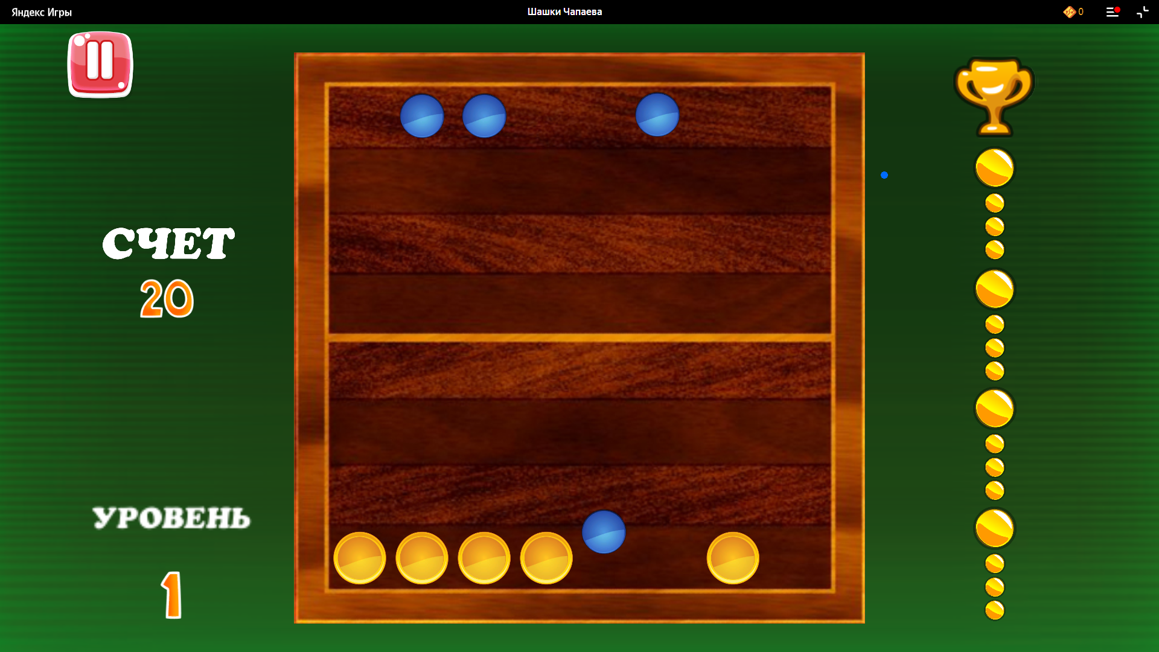

Рисунок 1.1 – Программное средство «Шашки Чапаева»

Далее стоит рассмотреть реализацию «Чапаев» от разработчика Motion Theory. Приложение предоставляет иную логику игры: при нажатии на шашку отображаются многие параметры, которые помогают проще контролировать движение шашки. Игра оснащена рейтинговой системой и начальным обучением. Также стоит отметить, что играть можно в одном из нескольких режимов: онлайн со случайным пользователем, с компьютером.

Одной из приятных особенностей является то, что дизайн выполнен полностью в советском стиле. Внешний вид окна данного приложения представлен на рисунке 1.2.

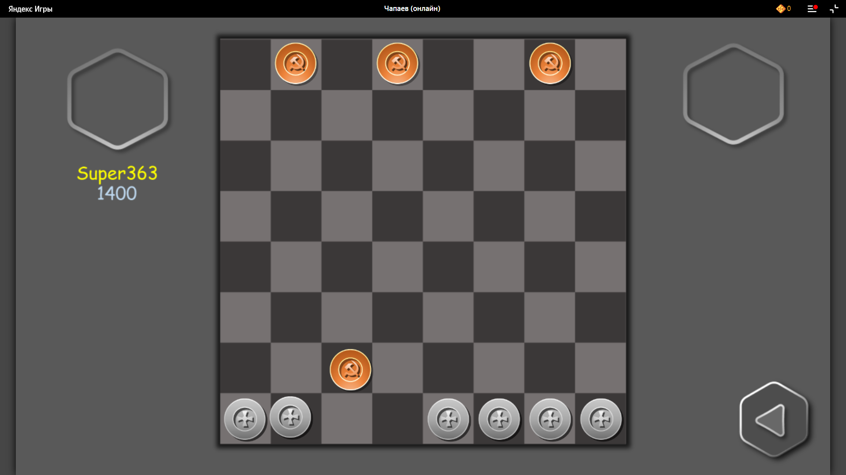

Рисунок 1.2 – Программное средство «Чапаев»

Менее популярная, но достойная внимания версия игры «Angry Checkers». Игра обладает легким и интуитивно-понятным дизайном. Также есть возможность менять дизайн поля и шашек в процессе игры. На рисунке 1.3 представлен аналог игры.

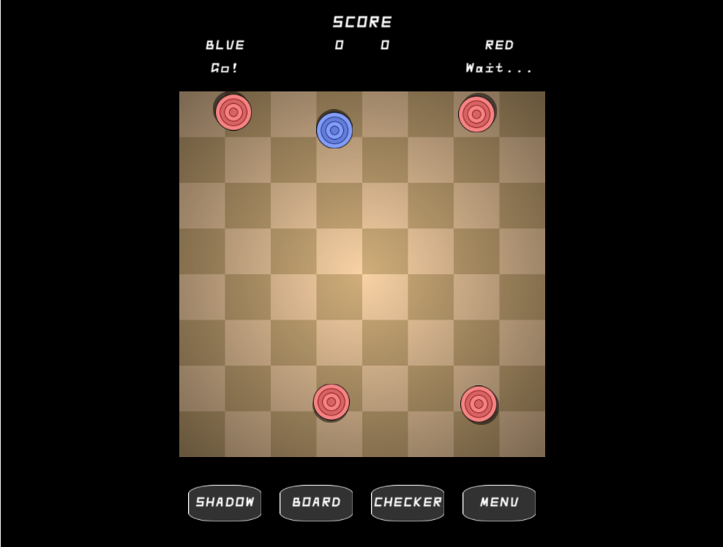

Рисунок 1.3 – Программное средство «Angry Checkers»

## Постановка задачи

В рамках данной курсовой работы планируется разработать игру «Шашки Чапаева» для платформы Windows. В процессе разработки должны быть реализованы базовые функции игры:

* отрисовка игрового поля и шашек;
* взаимодействие шашек;
* анимирование шашек.

Планируется добавление такого функционала, как:

* подсчет текущего числа очков;
* поворот игрового поля;
* отрисовка направления полета шашки;
* отрисовка силы полета шашки;
* звуковое сопровождение;
* открытие и сохранение из файла.

Для разработки программного средства будет использоваться язык программирования Delphi и среда разработки Embarcadero Delphi 11.3 Community Edition.

# ПРОЕКТИРОВАНИЕ ПРОГРАММНОГО СРЕДСТВА

## 2.1 Структура программы

При разработке приложения будет использовано десять модулей:

* GameUnit – модуль, в котором происходит процесс игры;
* FrontEndGameUnit – модуль, обеспечивающий отрисовку игрового поля, шашек и остальных элементов;
* BackEndGameUnit – модуль, обеспечивающий логику взаимодействия шашек;
* CheckerListUnit – модуль, содержащий реализацию однонаправленного списка, который содержит шашки команд;
* StartUnit – модуль, обеспечивающий отображение главного окна приложения;
* SettingsUnit – модуль, обеспечивающий отображение окна настроек приложения;
* RuleUnit – модуль, обеспечивающий отображение окна правил приложения;
* PauseUnit – модуль, обеспечивающий отображение окна паузы приложения;
* WinUnit – модуль, обеспечивающий отображение окна победы приложения;
* FrontEndMenuUnit – модуль, обеспечивающий отрисоку важных компонентов в окнах с элементами управления.

## 2.2 Проектирование интерфейса программного средства

При разработке программного средства за основу будет взят дизайн программного средства «Шашки Чапаева».

2.2.1 Главное меню

Главное меню приложения должно состоять из четырех основных кнопок:

* первой должна располагаться кнопка, по нажатию которой пользователь переходит в модуль GameUnit;
* второй располагается кнопка «Настройки», позволяющая управлять настройками игры;
* третьей будет «Правила», нажав на которую, пользователь может ознакомиться с правилами игры;
* четвертой будет кнопка «Выйти», которая позволяет покинуть программное средство.

Макет главного меню приложения представлен на рисунке 2.1.

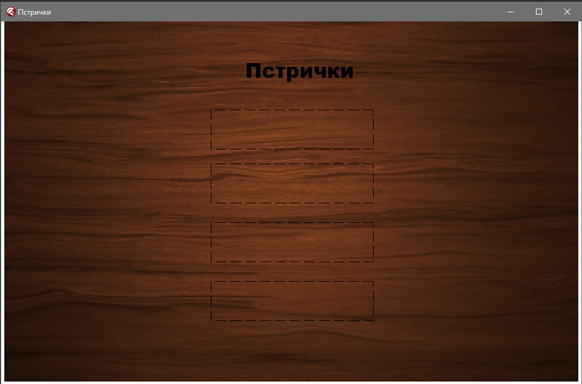



Рисунок 2.1 – Макет главного меню приложения

2.2.2 Окно настроек

Окно настроек содержит управление звуковым сопровождением в игре. Макет окна настроек представлен на рисунке 2.2.

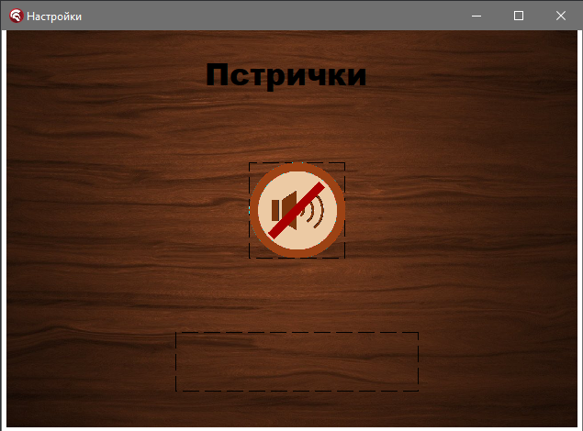

Рисунок 2.2 – Макет окна настроек

2.2.3 Окно правил

Окно правил содержит правила игры. Макет окна правил представлен на рисунке 2.3.

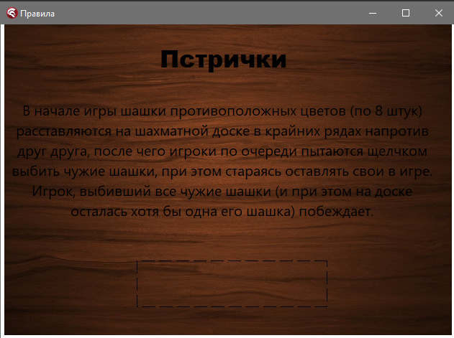

Рисунок 2.3 – Макет окна правил

2.2.4 Окно паузы

Окно паузы должно состоять из 3 основных кнопок:

* первой должна располагаться кнопка, по нажатию которой пользователь возвращается к игре;
* второй располагается кнопка «Новая игра», позволяющая сбросить партию;
* третьей будет кнопка «В главное меню», нажав на которую, пользователь вернется в главное меню.

Макет окна паузы представлен на рисунке 2.4.

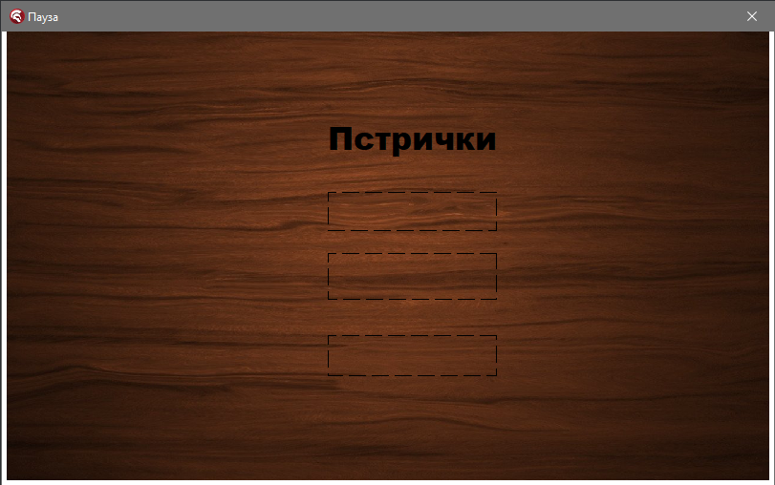

Рисунок 2.4 – Макет окна паузы

2.2.5 Окно победы

Окно победы содержит информацию о том, кто выиграл. Макет окна победы представлен на рисунке 2.5.

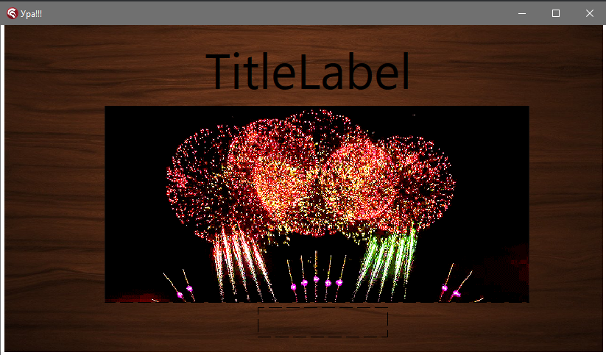

Рисунок 2.5 – Макет окна победы

2.2.6 Окно игрового процесса

Окно игрового процесса будет состоять из множества элементов:

* информация о том, какая команда ходит;
* кнопка паузы;
* доска и шашки на ней;
* показатель силы;
* счеты обеих команд;
* кнопка переворота доски.

На доске отображены все шашки. Игровой процесс постоянно прогружает новые состояния доски с помощью компонента TTimer, отвечающего за вывод за определенные промежутки времени нового изображения. Макет окна игрового процесса представлен на рисунке 2.6.

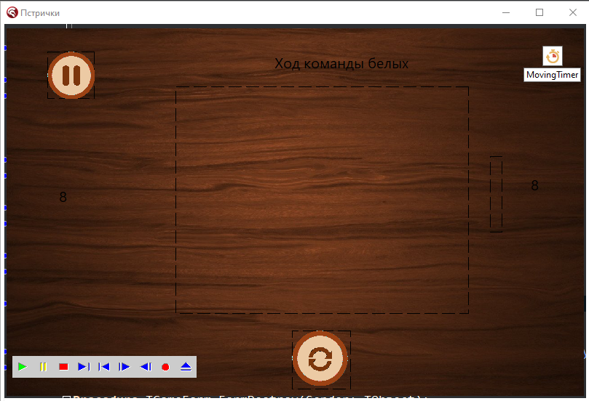

Рисунок 2.6 – Макет окна игрового процесса

## 2.3 Проектирование функционала программного средства

Разработка алгоритмов является ключевой фазой в проектировании программного средства. Игровое приложение «Шашки Чапаева» должно предоставлять пользователю такой минимальный функуционал, как:

* отрисовка игрового поля и шашек;
* взаимодействие шашек;
* анимирование шашек.

2.3.1 Отрисовка игрового поля и шашек

Отрисовка игрового поля и шашек в игре может быть реализована с использованием компонента TImage, который представляет собой графический контейнер. При отрисовке игрового поля необходимо учесть размеры границы и клеток заранее.

Первоначально определяются размеры игрового поля, включая высоту и ширину границы. Затем определяются размеры клеток на поле.

Все размеры высчитываются относительно начальных констант и размера экрана пользователя. Это делается, чтобы программа корректно отображалась на всех устройствах. Если отношение ширины к высоте больше чем базовое отношение, то считается коэффициент относительно высоты, иначе считается относительно ширины.

Когда размеры поля и клеток определены, можно приступить к отрисовке. Сначала рисуется граница игрового поля, используя соответствующую ширину и высоту. Затем отрисовываются клетки, используя рассчитанные размеры клеток и координаты каждой клетки на поле.

После отрисовки игрового поля можно перейти к отрисовке шашек. Шашки могут быть представлены в виде графических объектов, которые размещаются на определенных клетках поля. Блок-схема алгоритма процедуры DrawBoard приведена на рисунке 2.7.



Рисунок 2.7 – Блок-схема процедуры DrawBoard

В зависимости от вида запуска партии необходимо определить расположение каждой шашки на поле.

2.3.2 Взаимодействие шашек

Взаимодействие шашек опирается на взаимодействие из реальной жизни. Необходимо проходиться по всем шашкам и проверять взаимодействие между ними. Затем происходит вызов высчитывания новых скоростей. Блок-схема алгоритма процедуры CalculateCollision приведена на рисунке 2.8.



Рисунок 2.8 – Блок-схема процедуры CalculateCollision

После выполнения этой процедуры необходимо будет проверять наложение шашек.

2.3.3 Анимирование шашек

Алгоритм анимирования шашек включает в себя обновление параметров скорости и позиции каждой шашки по обеим координатам. Также при этом надо учесть, что шашки должны двигаться равнозамедленно, поэтому была добавлена константа для снижения скорости. На рисунке 2.9 приведена блок-схема алгоритма процедуры CalculateCheckersParameters.



Рисунок 2.9 – Блок-схема процедуры CalculateCheckersParameters

Граммотное проектирование проекта поможет в будущем избежать ошибок при разработке.

1. **РАЗРАБОТКА ПРОГРАММНОГО СРЕДСТВА**

**3.1 Прорисовка материалов для игры**

Одними из важных процедур программы являются те, что связанные с прорисовкой текущего состояния поля, информационной части об игре. В основу работы с отображением был добавлен компонент TImage.

**3.1.1** Прорисовка шашек игроков

Прорисовка шашек игроков происходят каждые 2 миллисекунды с помощью компонента TTimer. Состояние шашек берется из списка. Все шашки отрисовываются с помощью Canvas. В каждой шашке списка находится ее команда, скорость и позиция. Код процедуры DrawCheckers приведен ниже.

Procedure DrawCheckers();

Var

CurrChecker: PChecker;

Begin

// Получение указателя на первую шашку

CurrChecker := CheckerList.Head;

// Отрисовка шашек, пока указатель не равен Nil

While CurrChecker <> Nil Do

Begin

// Смена цвета шашки в зависимости от команды

ChangeCheckerColor(CurrChecker);

// Отрисовка круга с координатами шашки в списке

With CurrChecker^.Parameters.Position Do

GameForm.BoardImage.Canvas.Ellipse(Trunc(X - CheckerRadius),

Trunc(Y - CheckerRadius),

Trunc(X + CheckerRadius),

Trunc(Y + CheckerRadius));

// Получение следующей шашки

CurrChecker := CurrChecker^.Next;

End;

End;

**3.1.2** Прорисовка силы натяжения

Сила натяжения вычисляется по координатам нажатия мыши и координатам перемещения. Если сила превышает максимум, то присваиваем значение максимума. Код прописан в событии нажатия мыши и движения мыши. Код процедуры DrawPower приведен ниже

Procedure DrawPower(Const StartX, StartY, EndX, EndY: Integer);

Var

MaxPower, Power: Integer;

Begin

With GameForm.PowerImage.Canvas, GameForm.PowerImage Do

Begin

// Отрисовка заднего фона

Brush.Color := BORDER_COLOR;

Rectangle(0, 0, Width, Height);

// уствновлене цвета показателя силы

Brush.Color := BOARD_LIGHT_COLOR;

// Высчитывание предельной силы

MaxPower := Height - 10;

// Высчитывание силы относительно координат мыши

Power := Trunc(Height * Sqrt(Sqr(StartX - EndX) + Sqr(StartY - EndY)) /

CalculateMaxDistance());

// Если сила больше максимальной

If Power > MaxPower Then

Power := MaxPower;

// Отрисовка шкалы силы

Rectangle(GameForm.PowerImage.Width - 5, GameForm.PowerImage.Height - 5,

5, GameForm.PowerImage.Height - Power - 5);

End;

End;

**3.1.3** Отрисовка стрелки

С помощью процедуры DrawArrow можно отобразить текущее направление полета шашки. Входными параметрами процедуры являются координаты нажатия мыши и координаты перемещения. Код процедуры DrawArrow приведен ниже.

Procedure DrawArrow(Const StartX, StartY: Integer; EndX, EndY: Integer);

Var

MaxLength, Length: Integer;

Angle: Real;

Begin

With GameForm.BoardImage.Canvas Do

Begin

// Устанавливаем цвета и длину стрелки

Brush.Color := ARROW_COLOR;

Pen.Width := ARROW_WIDTH;

Pen.Color := ARROW_COLOR;

// Высчитываем макс длину и текущую

MaxLength := CalculateMaxDistance();

Length := Round(Sqrt(Sqr(EndX - StartX) + Sqr(EndY - StartY)));

// Если текущая больше макс, то устанавливаем текущую в макс

If Length > MaxLength Then

Begin

EndX := (EndX - StartX) * MaxLength Div Length + StartX;

EndY := (EndY - StartY) * MaxLength Div Length + StartY;

End;

// Так как стрелка находится с другой стороны от мышки

EndX := 2 * StartX - EndX;

EndY := 2 * StartY - EndY;

// Высчитываем угл

Angle := Arctan2(StartY - EndY, EndX - StartX);

MoveTo(StartX, StartY);

LineTo(EndX - Round(2 * 10 * Cos(Angle)), EndY + Round(2 * 10 * Sin(Angle)));

// Рисуем голову стрелки

DrawArrowHead(EndX, EndY, Angle, 10);

End;

End;

Очень важно при отрисовке сохранять пропорции при изменении параметров.

**3.2 Игровой процесс**

При разработке программного средства основной упор делался на игровую логику. Ниже будут рассмотрены основные подпрограммы для реализации игрового процесса.

**3.2.1** Высчитывание новых параметров шашек

Данная функция довольна важна для динамики игры. Код функции CalculateCheckersParametrs приведен ниже.

Procedure CalculateCheckersParametrs();

Var

CurrChecker: PChecker;

Begin

// Получаем указатель на первый элемент списка

CurrChecker := CheckerList.Head;

While CurrChecker <> Nil Do

Begin

With CurrChecker^.Parameters Do

Begin

// Если модуль скорости больше 1, то продолжаем движение

If Abs(Velocity.X) > 1 Then

Begin

// Высчитыаем новую позицию

Position.X := Position.X + Round(Velocity.X *

GameForm.MovingTimer.Interval) Div DistanceIncrement;

// Высчитыаем новую скорость

Velocity.X := Velocity.X * Deceleration;

End

Else

Velocity.X := 0;

// Если модуль скорости больше 1, то продолжаем движение

If Abs(Velocity.Y) > 1 Then

Begin

// Высчитыаем новую позицию

Position.Y := Position.Y + Round(Velocity.Y *

GameForm.MovingTimer.Interval) Div DistanceIncrement;

// Высчитыаем новую скорость

Velocity.Y := Velocity.Y * Deceleration;

End

Else

Velocity.Y := 0;

End;

// Получаем указатель на новую шашку

CurrChecker := CurrChecker^.Next;

End;

End;

Данная процедура обходит все шашки в поисках тех, которые движутся, и изменяет параметры.

**3.2.2** Высчитывание скорости после столкновения

Для высчитывания скорости после столкновения были выведены физические формулы через скорость и угл направления шашек. Код процедуры CalculateCollisionSpeed приведен ниже.

Procedure CalculateCollisionSpeed(Const Checker1, Checker2: PChecker);

Var

XSpeed1, YSpeed1, XSpeed2, YSpeed2, PXSpeed1, PYSpeed1, PXSpeed2, PYSpeed2, Angle: Real;

Begin

// Получаем начальные скорости

XSpeed1 := Checker1^.Parameters.Velocity.X;

YSpeed1 := Checker1^.Parameters.Velocity.Y;

XSpeed2 := Checker2^.Parameters.Velocity.X;

YSpeed2 := Checker2^.Parameters.Velocity.Y;

// Высчитываем угл

Angle := arctan2(Checker2^.Parameters.Position.Y -

Checker1^.Parameters.Position.Y, Checker2^.Parameters.Position.X

- Checker1^.Parameters.Position.X);

// Высчитываем проекции скоростей

PXSpeed1 := XSpeed1 * cos(-Angle) - YSpeed1 * sin(-Angle);

PYSpeed1 := XSpeed1 * sin(-Angle) + YSpeed1 * cos(-Angle);

PXSpeed2 := XSpeed2 * cos(-Angle) - YSpeed2 * sin(-Angle);

PYSpeed2 := XSpeed2 * sin(-Angle) + YSpeed2 * cos(-Angle);

// Высчитываем новые скорости

Checker1^.Parameters.Velocity.X := (PXSpeed2 * cos(Angle) - PYSpeed1 *

sin(Angle)) * Deceleration;

Checker1^.Parameters.Velocity.Y := (PXSpeed2 * sin(Angle) + PYSpeed1 *

cos(Angle)) * Deceleration;

Checker2^.Parameters.Velocity.X := (PXSpeed1 * cos(Angle) - PYSpeed2 *

sin(Angle)) * Deceleration;

Checker2^.Parameters.Velocity.Y := (PXSpeed1 * sin(Angle) + PYSpeed2 *

cos(Angle)) * Deceleration;

End;

**3.2.3** Определение наложения

С помощью процедуры CalculateOverlapping происходит разведение шашек друг от друга. При перемещении шашек одна может наложится на другую. Код процедуры CalculateOverlapping представлен ниже.

Procedure CalculateOverlapping();

Var

CurrChecker1, CurrChecker2: PChecker;

Begin

// Получаем указатель на первый элемент списка

CurrChecker1 := CheckerList.Head;

While CurrChecker1 <> Nil Do

Begin

// Получаем указатель на следующий элемент списка

CurrChecker2 := CurrChecker1^.Next;

While CurrChecker2 <> Nil Do

Begin

// Проверка наложения

If CheckCollision(CurrChecker1, CurrChecker2) Then

// Разводим шашки в зависимости от их центров

CalculateOverlappingPosition(CurrChecker1, CurrChecker2);

CurrChecker2 := CurrChecker2^.Next;

End;

// Получаем указатель на следующий элемент списка

CurrChecker1 := CurrChecker1^.Next;

End;

End;

**3.2.4** Удаление шашек

Процедура удаляет шашки, которые вышли за границу доски. Код процедуры DeleteCheckers приведен ниже.

Procedure DeleteCheckers();

Var

CurrChecker: PChecker;

Begin

// Получаем указатель на первый элемент списка

CurrChecker := CheckerList.Head;

While CurrChecker <> Nil Do

Begin

With CurrChecker.Parameters Do

// Проверка, выходит ли шашка за границу

If (Position.X < BorderSize) Or (Position.X > BoardSize - BorderSize) Or

(Position.Y < BorderSize) Or (Position.Y > BoardSize - BorderSize)

Then

// Удаляем шашку

CheckerList.DeleteChecker(CurrChecker.Parameters);

// Получаем указатель на следующий элемент списка

CurrChecker := CurrChecker^.Next;

End;

End;

**3.2.5** Остановка шашек

После каждого хода, нужно делать проверку на остановку для предоставления других действий пользователю. Код функции AreCheckersStopped приведен ниже.

Function AreCheckersStopped(): Boolean;

Var

CurrentChecker: PChecker;

AreStopped: Boolean;

Begin

// Получаем указатель на первый элемент списка

CurrentChecker := CheckerList.Head;

AreStopped := True;

// Если хоть одна шашка движется, то прекращаем цикл

While (CurrentChecker <> Nil) And AreStopped Do

Begin

With CurrentChecker.Parameters.Velocity Do

// Если модуль скорости шашки меньше 1, то

AreStopped := (Abs(X) < 1) And (Abs(Y) < 1);

// Получаем указатель на следующий элемент списка

CurrentChecker := CurrentChecker^.Next;

End;

Result := AreStopped;

End;



## Работа со списком шашек

Работа со списком шашек включает в себя использование однонаправленного списка. Необходимо разработать процедуры:

* добавление;
* удаление;
* сравнение;
* очищение.

**3.3.1** Добавление нового элемента в список

Список шашек представляет собой однонаправленный список. Данная структура данных была выбрана по той причине, чтобы более гибко удалять шашки из списка. Для того чтобы обновлять данные, было принято добавлять информацию о новой шашке в конец списка. Код процедуры AddChecker приведен ниже.

Procedure TCheckerList.AddChecker(Const Parameters: TParameters);

Var

NewChecker, CurrChecker: PChecker;

Begin

// Создание нового узла

NewChecker := CreateChecker(Parameters);

// Список пуст

If Head = Nil Then

Head := NewChecker

Else

Begin

// Получаем указатель на конец списка

CurrChecker := Head;

While CurrChecker^.Next <> Nil Do

CurrChecker := CurrChecker^.Next;

// Добавляем новый элемент в конец

CurrChecker^.Next := NewChecker;

End;

// Увеличаваем счетчик команды

If NewChecker^.Parameters.Team = Light Then

Inc(LightCount)

Else

Inc(DarkCount);

End;

* + 1. Удаление элемента из списка

Для удаления шашки из списка надо пройтись по всему списку и извлечь элемент. Код функции DeleteChecker приведен ниже.

Procedure TCheckerList.DeleteChecker(Const Parameters: TParameters);

Var

TempChecker, CurrChecker: PChecker;

Begin

// Равна ли удаляемая шашка с головой списка

If IsEqualCheckers(Head^.Parameters, Parameters) Then

Begin

TempChecker := Head;

Head := Head^.Next;

End

Else

Begin

// Проходимся по списку и сравниваем шашки

CurrChecker := Head;

While Not IsEqualCheckers(CurrChecker^.Next^.Parameters, Parameters) Do

CurrChecker := CurrChecker^.Next;

TempChecker := CurrChecker^.Next;

CurrChecker^.Next := CurrChecker^.Next^.Next;

End;

// Уменьшаем число шашек из команды

If TempChecker^.Parameters.Team = Light Then

Dec(LightCount)

Else

Dec(DarkCount);

// Удаляем шашку

Dispose(TempChecker);

End;

* + 1. Сравнение шашек

Сравнение шашек происходит с помощью сравнения всех полей узла. Код функции IsEqualCheckers приведен ниже.

Function TCheckerList.IsEqualCheckers(Const Parameters1, Parameters2: TParameters): Boolean;

Begin

// Сравниваем поля созданного типа, целового типа и дробного типа

Result := (Parameters1.Team = Parameters2.Team) And

(Parameters1.Position.X = Parameters2.Position.X) And

(Parameters1.Position.Y = Parameters2.Position.Y) And

(Abs(Parameters1.Velocity.X - Parameters2.Velocity.X) < EPS) And

(Abs(Parameters1.Velocity.Y - Parameters2.Velocity.Y) < EPS);

End;

**3.3.4** Очищение шашек

Важным аспектом использования динамической памяти является очищение. Код процедуры Clear приведен ниже.

Procedure TCheckerList.Clear();

Var

CurrChecker, TempChecker: PChecker;

Begin

// Получаем указатель на первый элемент списка

CurrChecker := Head;

While CurrChecker <> Nil Do

Begin

// Поочередно удаляем элементы из списка

TempChecker := CurrChecker;

CurrChecker := CurrChecker^.Next;

Dispose(TempChecker);

End;

// Разрываем указатель и обнуляем значения количества

Head := Nil;

LightCount := 0;

DarkCount := 0;

End;

# 4 ТЕСТИРОВАНИЕ ПРОГРАММНОГО СРЕДСТВА

Основной проблемой было зависание программного средства при соударении нескольких шашек. После того, как пользователь стреляет шашкой в кучу других шашек, программа зависает. Проблема представлена на рисунке 4.1.

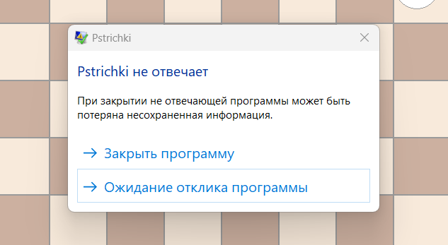

Рисунок 4.1 – Некорректная обработка столкновений

Возникала проблема при проверке столкновения шашек. При нахождении столкновения, процедура обрабатывала его и запускала цикл заново, что очень нагружало устройство. Проблема была решена вынесением в отдельную процедуру разъединения шашек. Код процедуры разъединения шашек представлен ниже.

Procedure CalculateOverlapping();

Var

CurrChecker1, CurrChecker2: PChecker;

Begin

// Получаем указатель на первый элемент списка

CurrChecker1 := CheckerList.Head;

While CurrChecker1 <> Nil Do

Begin

// Получаем указатель на следующий элемент списка

CurrChecker2 := CurrChecker1^.Next;

While CurrChecker2 <> Nil Do

Begin

// Проверка наложения

If CheckCollision(CurrChecker1, CurrChecker2) Then

// Разводим шашки в зависимости от их центров

CalculateOverlappingPosition(CurrChecker1, CurrChecker2);

CurrChecker2 := CurrChecker2^.Next;

End;

// Получаем указатель на следующий элемент списка

CurrChecker1 := CurrChecker1^.Next;

End;

End;

Большинство проблем возникло из-за недочетов на стадии проектирования программного средства, на стадии тестирования приложения все проблемы были исправлены.

**5 РУКОВОДСТВО ПОЛЬЗОВАТЕЛЯ**

**5.1 Интерфейс программного средства**

Внешний вид программных средств играет существенную роль в обеспечении удобства пользователей и качества самого средства.

**5.1.1** Главное меню

Главное меню приложения состоит из четырех основных кнопок:

* первой располагается кнопка, по нажатию которой пользователь сначала переходит в окно для перехода в окно игры;
* второй располагается кнопка «Настройки», позволяющая управлять звуковым сопровождением игры;
* третьей кнопкой является «Правила», нажав на которую, пользователь может ознакомиться с правилами игры;
* четвертой будет кнопка «Выйти», которая позволяет покинуть программное средство.

Внешний вид главного меню приложения представлен на рисунке 5.1.

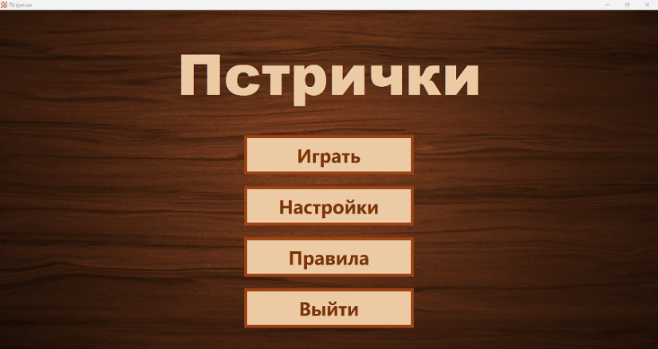

Рисунок 5.1 – Главное окно приложения

5.1.2 Окно настроек

Окно настроек содержит управление звуковым сопровождением в игре. Окно настроек представлено на рисунке 5.2.

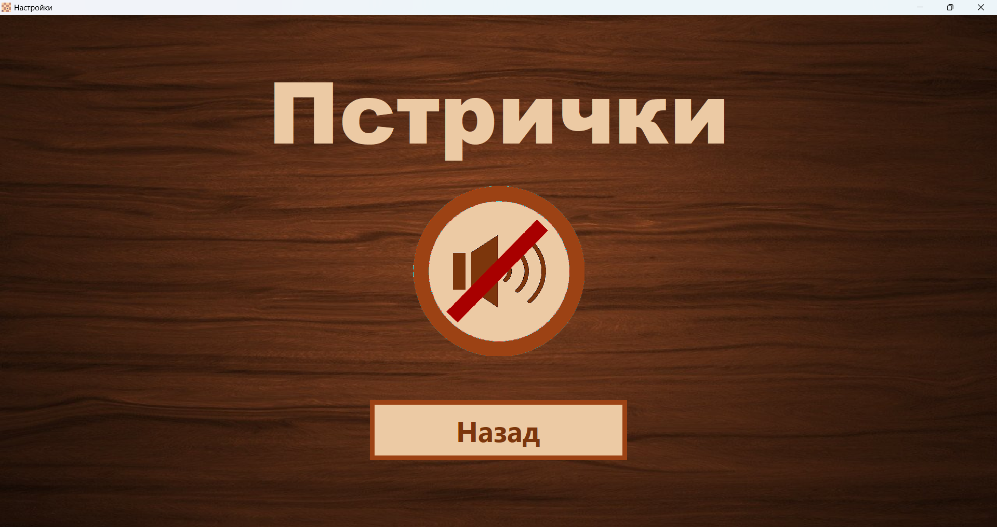

Рисунок 5.2 – Окно настроек

5.1.3 Окно правил

Окно правил содержит правила игры. Окно правил представлено на рисунке 5.3.

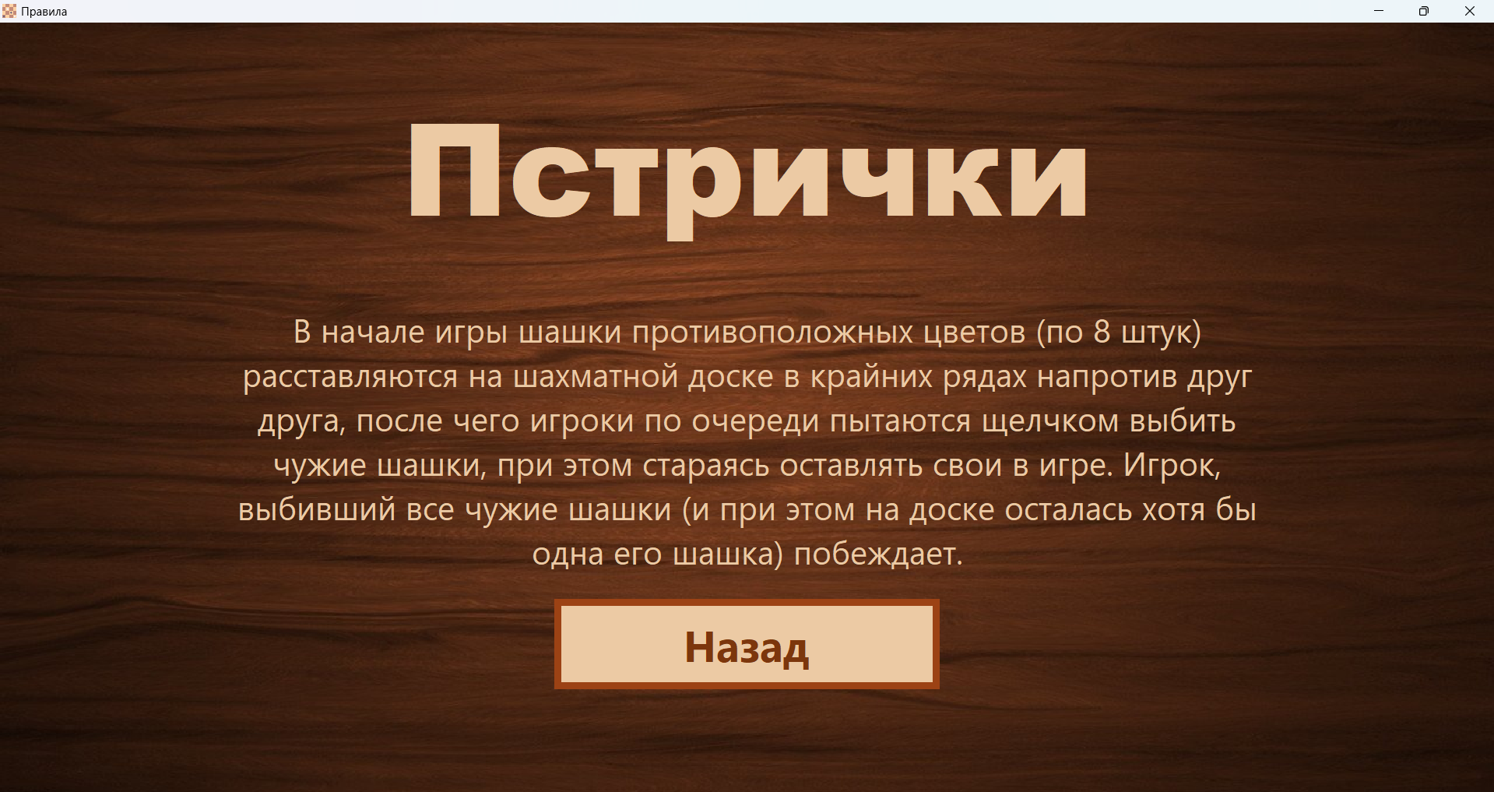

Рисунок 5.3 – Окно правил

5.1.4 Окно паузы

Окно паузы должно состоять из 3 основных кнопок:

* первой должна располагаться кнопка, по нажатию которой пользователь возвращается к игре;
* второй располагается кнопка «Рестарт», позволяющая сбросить партию;
* третьей кнопкой будет «В главное меню», нажав на которую, пользователь вернется в главное меню.

Окно паузы представлено на рисунке 5.4.

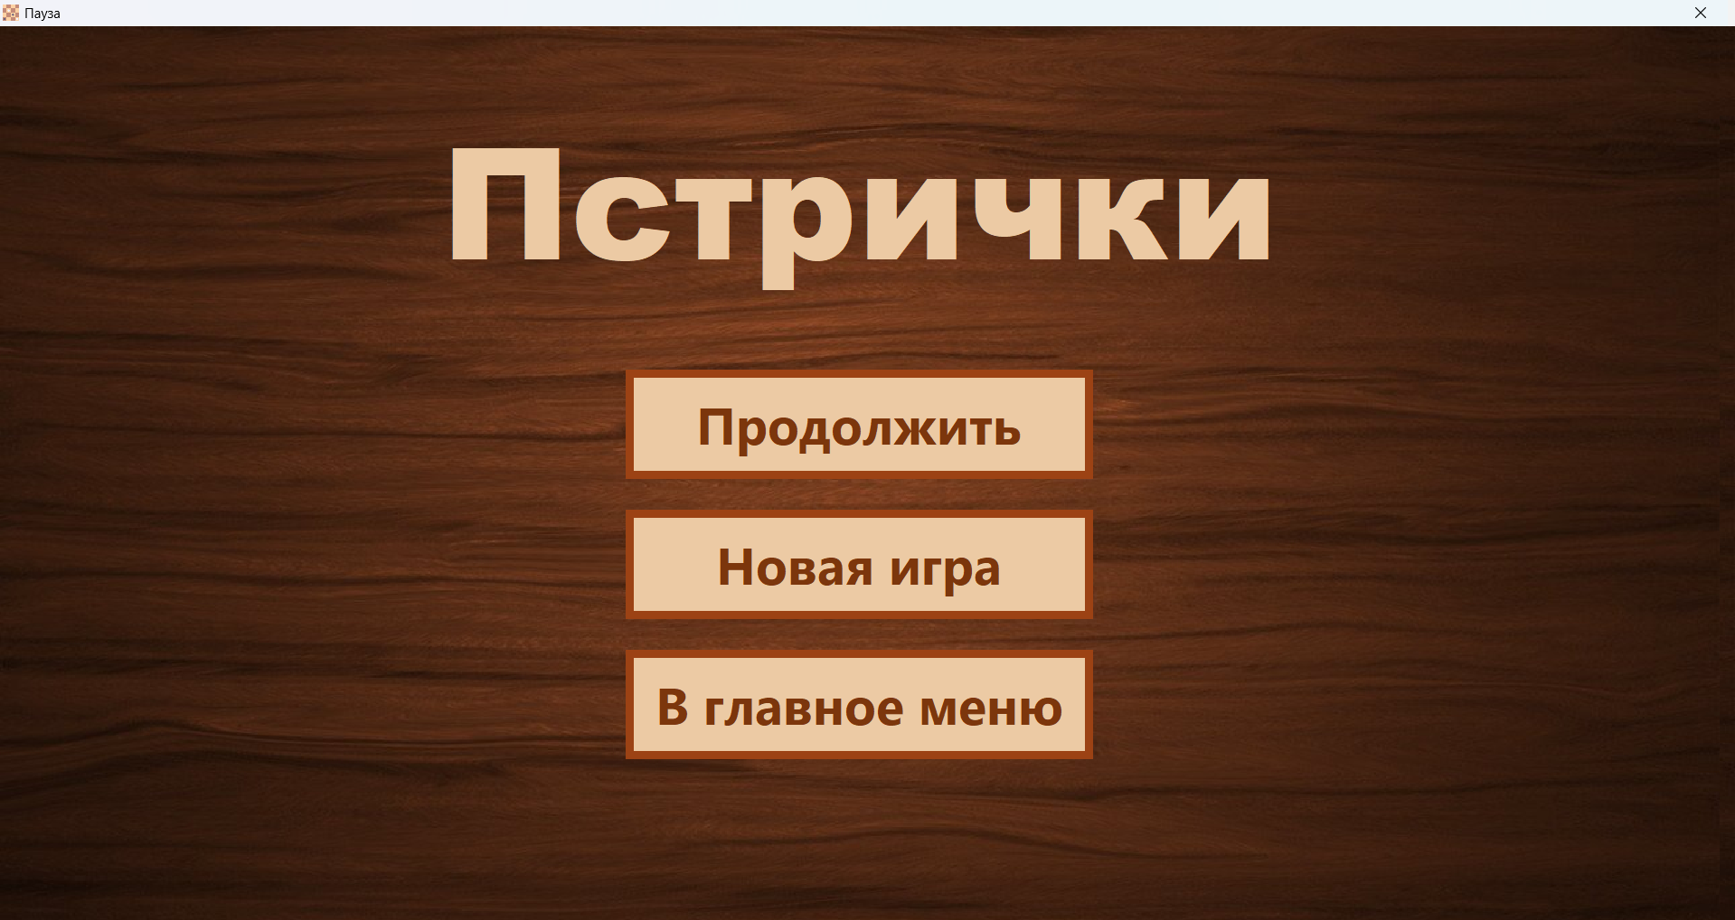

Рисунок 5.4 – Окно паузы

5.1.5 Окно победы

Окно победы содержит информацию о том, кто выиграл. Окно победы представлено на рисунке 5.5.

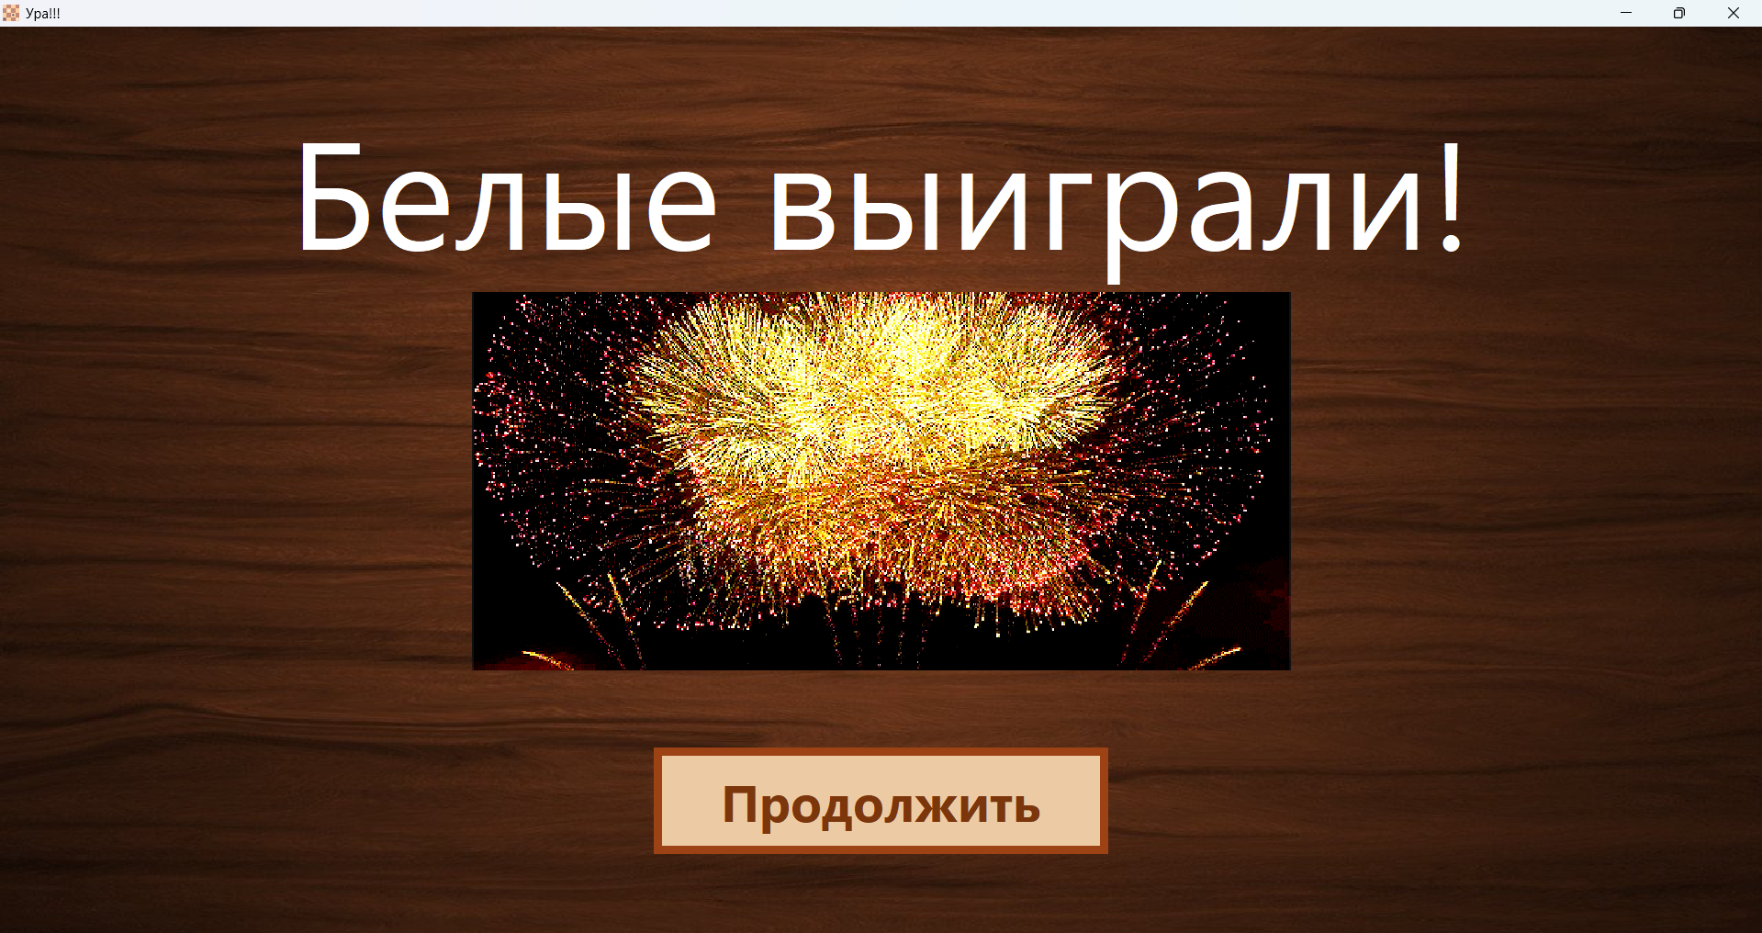

Рисунок 5.5 – Окно победы

5.1.6 Окно игрового процесса

Окно игрового процесса будет состоять из множества элементов:

* информацию о том, какая команда ходит;
* кнопка паузы;
* доска и шашки на ней;
* показатель силы;
* счеты обеих команд;
* кнопка переворота доски.

Окно игрового процесса представлено на рисунке 5.6.

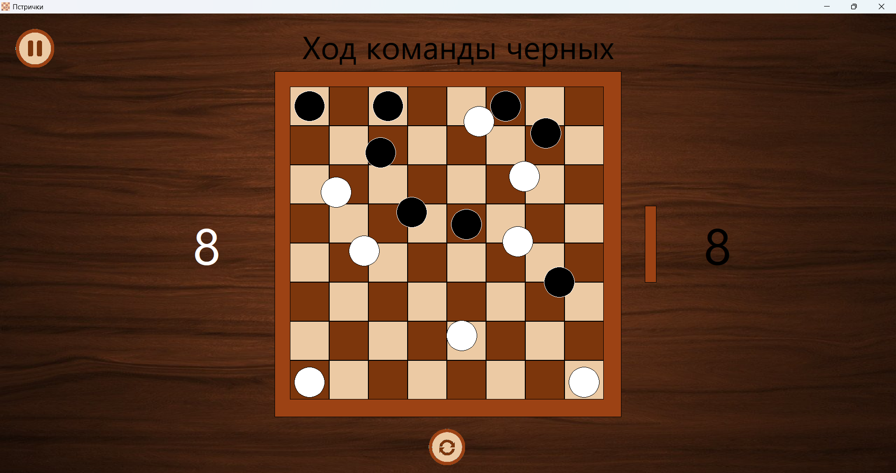

Рисунок 5.6 – Окно игрового процесса

**5.2 Управление программным средством**

**5.2.1** Взаимодействие с окном игрового процесса

Управление взаимодействием с шашками осуществляется при помощи нажатия левой кнопкой мыши и отведения мышки по шашке того цвета, чьей команды сейчас ход. Для удара шашки нажмите левую кнопку мыши в любой точке шашки и отведите мышку на нужное расстояние.

Увидеть силу натяжения можно в шкале справа от доски.

Направление шашки показывается с помощью стрелки.

В ходе игры возниакет необходимость перевернуть доску для лучшего контроля партии, поэтому под доской располагается кнопка переворота доски.

При необходимости сохранить партию достаточно выбрать пункт меню сохранить. Аналогично с опцией открытия файла. Внешний вид окна игрового процесса представлен на рисунке 5.7.

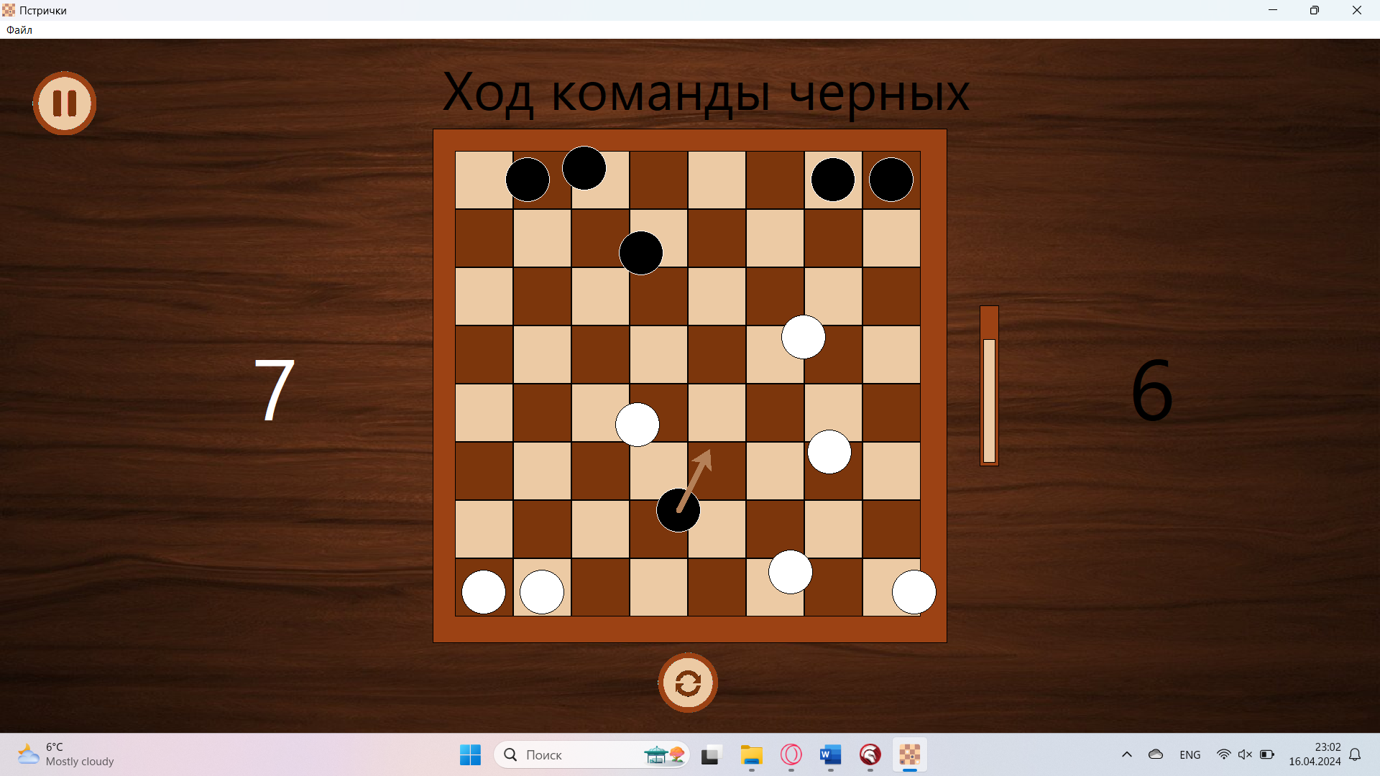

Рисунок 5.7 – Окно игрового процесса

**5.2.1** Взаимодействие с главным окном

Для перехода в окно игрового процесса нужно нажать конпку «Играть».

Для перехода в окно настроек и управления звуковым сопровождением нажмите кнопку «Настройки».

Для ознакомления с правилами игры нужно нажать кнопку «Правила».

Для ознакомления с разработчиком игры нажмите кнопку F1.

Внешний вид главного окна представлен на рисунке 5.8.

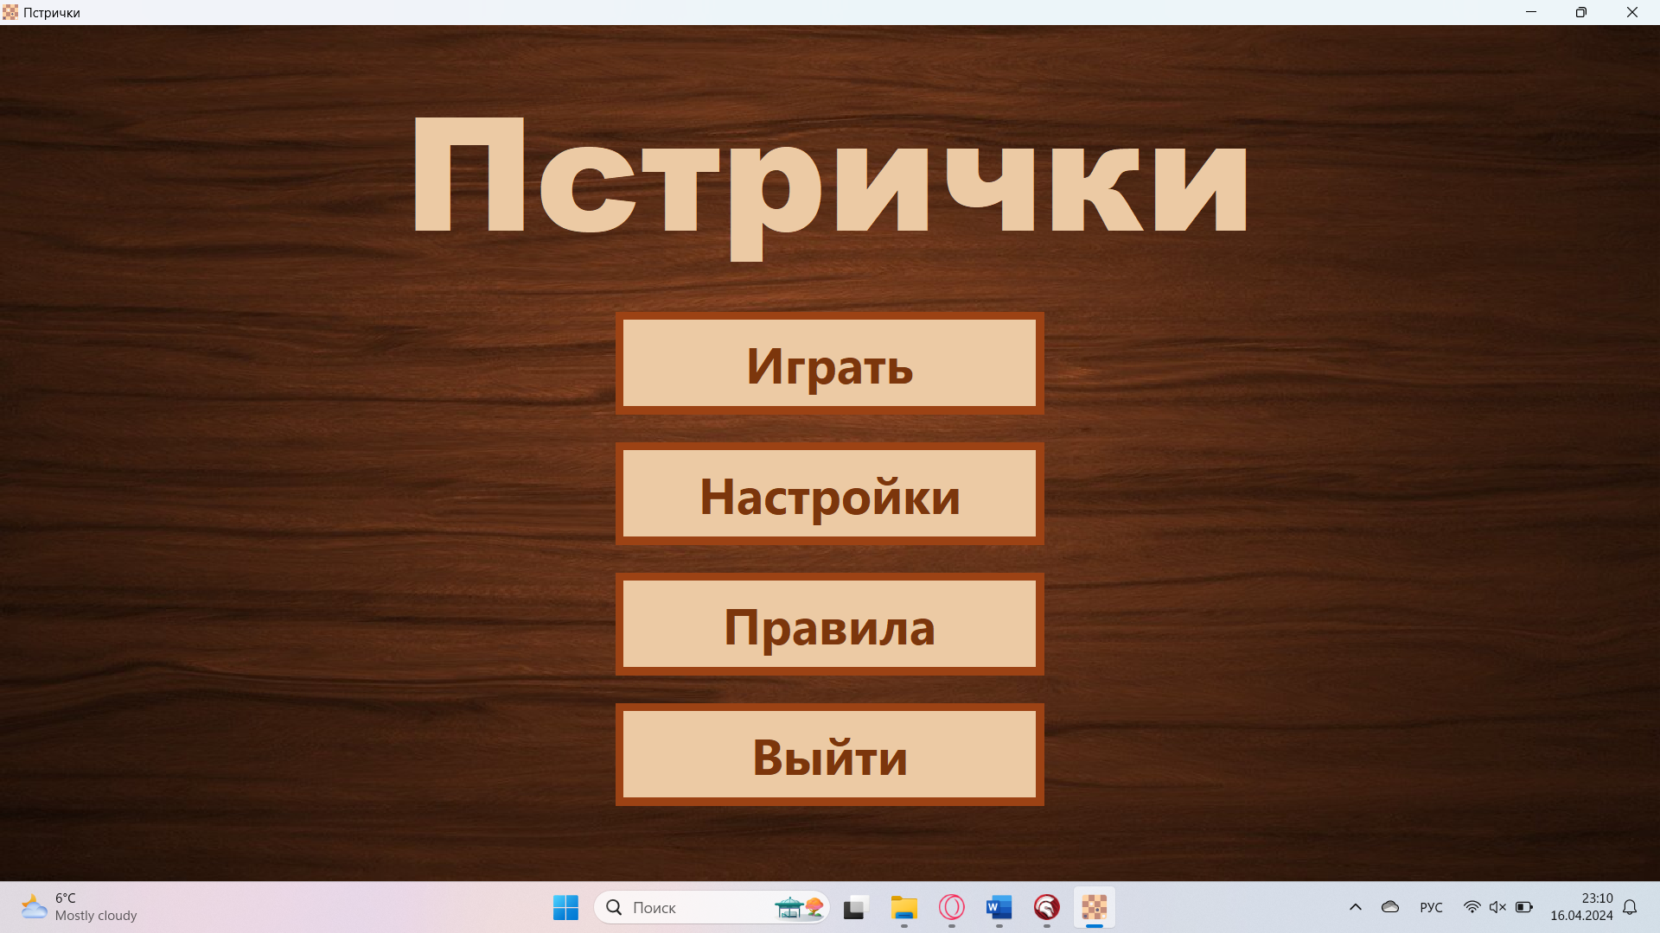

Рисунок 5.8 – Главное окно

Интерфейс должен удовлетворять следующим требованиям: простота и понятность в использовании.

# ЗАКЛЮЧЕНИЕ

В современном мире компьютерные игры играют значительную роль в обеспечении отдыха и развлечения людей. В рамках данного курсового проекта было разработано программное средство «Шашки Чапаева», которое предоставляет пользователям операционной системы Windows возможность провести время вместе в атмосфере соревновательной игры.

Разработанное программное средство успешно выполнило все поставленные задачи:

* отрисовку игрового поля и шашек;
* взаимодействие между шашками;
* анимацию шашек;
* подсчет текущего числа очков;
* поворот игрового поля;
* отрисовку направления;
* отрисовку силы полета шашки;
* звуковое сопровождение;
* открытие и сохранение из файла.

Для успешного достижения всех поставленных целей при разработке данного приложения было необходимо углубленно изучить объектно-ориентированные и формовые возможности языка программирования Delphi. Это позволило эффективно использовать функциональность данного языка при создании пользовательского интерфейса, обеспечить визуальное представление данных и взаимодействие с пользователем. Усвоение указанных аспектов языка позволило успешно реализовать все поставленные задачи в рамках разработки приложения.

Однако существуют пути для улучшения данного программного средства. Например, можно добавить рейтинговую систему, которая будет отслеживать успехи игроков и позволит им соревноваться за высокие места в таблице лидеров. Также можно рассмотреть возможность добавления режима с разным количеством шашек, что добавит разнообразия и дополнительные вызовы в игровой процесс.

В целом «Шашки Чапаева» представляют собой интересное программное средство, которое предоставляет возможность насладиться игрой в атмосфере соревновательного духа. За счет разработанных компонентов пользователь может полностью погрузиться в увлекательную игру.

# СПИСОК ИСПОЛЬЗОВАННЫХ ИСТОЧНИКОВ

1. Григорьев А.Б. О чем не пишут в книгах по Delphi [Текст]. – СПб.: БХВ-Петербург, 2010. – 576 с. – ISBN 978-5-699-40703-3.
2. Парижский С.М. Delphi. Учимся на примерах /Под ред. Ю. А. Шпака [Текст]. – Киев: МК-Пресс, 2005. – 216 с. – ISBN 978-5-9775-0516-1.
3. Синицын С.В. Программирование на языке высокого уровня / [Текст]. – М.: Академия, 2010. – 400 с. – ISBN 978-5-7695-6673-8.
4. Фаронов В. Delphi. Программирование на языке высокого уровня [Текст]: Учебник для вузов. – СПб.: Питер, 2009. – 640 с. – ISBN 978-5-9775-0657-1.
5. Фаулер М. Предметно-ориентированные языки программирования / [Текст]. – М.: Вильямс, 2011. – 576 с. – ISBN 978-5-8459-1738-6.
6. Чиртик А. Программирование в Delphi. Трюки и эффекты [Текст]. – СПб.: Питер, 2011. – 400 с. – ISBN 978-5-8046-0008-3.
7. Шпак Ю.А. Delphi 7 на примерах [Текст]/Под ред. Ю.С. Ковтанюка. – Киев: Юниор, 2006. – 416 с. – ISBN 966-8806-22-0.

# ПРИЛОЖЕНИЕ А

Текст программы

Unit GameUnit;

Interface

Uses

Winapi.Windows,

System.Classes, System.SysUtils,

Vcl.Controls, Vcl.ExtCtrls, Vcl.Forms, Vcl.Graphics, Vcl.Imaging.pngimage,

Vcl.MPlayer, Vcl.StdCtrls,

FrontEndGameUnit, BackEndGameUnit, CheckerListUnit,

StartUnit, PauseUnit, WinUnit, FrontEndMenuUnit, Vcl.ExtDlgs, Vcl.Dialogs,

Vcl.Menus;

Type

TGameForm = Class(TForm)

BackgroundImage: TImage;

BoardImage: TImage;

MovingTimer: TTimer;

TurnTeamLabel: TLabel;

PauseImage: TImage;

LightCountLabel: TLabel;

DarkCountLabel: TLabel;

PowerImage: TImage;

RotateImage: TImage;

BackgroundMediaPlayer: TMediaPlayer;

OpenTextFileDialog: TOpenTextFileDialog;

SaveTextFileDialog: TSaveTextFileDialog;

MainMenu: TMainMenu;

FileMenuItem: TMenuItem;

OpenMenuItem: TMenuItem;

SaveMenuItem: TMenuItem;

Procedure FormCreate(Sender: TObject);

Procedure FormDestroy(Sender: TObject);

Procedure FormShow(Sender: TObject);

Procedure FormCloseQuery(Sender: TObject; Var CanClose: Boolean);

Function FormHelp(Command: Word; Data: NativeInt; Var CallHelp: Boolean):

Boolean;

Procedure BoardImageMouseDown(Sender: TObject; Button: TMouseButton; Shift:

TShiftState; X, Y: Integer);

Procedure BoardImageMouseMove(Sender: TObject; Shift: TShiftState; X, Y:

Integer);

Procedure BoardImageMouseUp(Sender: TObject; Button: TMouseButton; Shift:

TShiftState; X, Y: Integer);

Procedure MovingTimerTimer(Sender: TObject);

Procedure PauseImageClick(Sender: TObject);

Procedure RotateImageClick(Sender: TObject);

Procedure BackgroundMediaPlayerNotify(Sender: TObject);

Procedure OpenMenuItemClick(Sender: TObject);

Procedure SaveMenuItemClick(Sender: TObject);

Private

{ Private declarations }

Public

{ Public declarations }

End;

Var

GameForm: TGameForm;

TurnTeam: TTeam = Light;

Procedure StartGame();

Procedure FinishGame();

Implementation

{$R *.dfm}

Type

TCheckerFile = File Of TParameters;

Var

IsSave: Boolean = True;

Function CheckFilesExistence() : Boolean;

Begin

Result := FileExists('Audio/Background.mp3') And

FileExists('Images/AudioOn.png') And

FileExists('Images/AudioOn.png');

End;

Procedure StartGame();

Begin

CreateCheckers();

DrawBoardAndCheckers();

TurnTeam := Light;

With GameForm Do

Begin

TurnTeamLabel.Font.Color := clWhite;

TurnTeamLabel.Caption := 'Ход команды белых';

LightCountLabel.Caption := IntToStr(CheckerList.LightCount);

DarkCountLabel.Caption := IntToStr(CheckerList.DarkCount);

End;

IsSave := True;

End;

Procedure FinishGame();

Begin

WinForm.ShowModal;

ClearCheckers();

StartGame();

End;

Procedure TGameForm.FormCreate(Sender: TObject);

Begin

If CheckFilesExistence() Then

Begin

GameForm.Visible := False;

BackgroundMediaPlayer.FileName := 'Audio/Background.mp3';

BackgroundMediaPlayer.Open;

CheckerList.Initialize();

CalculateSizes();

DrawPower(0, 0, 0, 0);

End

Else

Begin

Application.MessageBox('Вы удалили файлы игры, попробуйте переустановить игру.', 'Ошибка', MB_OK + MB_ICONERROR);

Application.Terminate;

End;

End;

Procedure TGameForm.FormDestroy(Sender: TObject);

Begin

BackgroundMediaPlayer.Close;

ClearCheckers();

End;

Procedure TGameForm.FormShow(Sender: TObject);

Begin

IsSave := True;

ShowStartForm();

End;

Procedure TGameForm.FormCloseQuery(Sender: TObject; Var CanClose: Boolean);

Var

Confirmation: Integer;

Begin

If IsSave Then

Begin

Confirmation := Application.MessageBox('Вы действительно хотите выйти?', 'Выход', MB_YESNO + MB_ICONQUESTION + MB_DEFBUTTON2);

CanClose := Confirmation = IDYES;

End

Else

Begin

Confirmation := Application.MessageBox('Вы не сохранили файл, хотите ли сохранить файл?', 'Выход', MB_YESNOCANCEl + MB_ICONQUESTION + MB_DEFBUTTON2);

Case Confirmation Of

mrYes:

Begin

SaveMenuItemClick(Sender);

CanClose := IsSave;

End;

mrNo:

CanClose := True;

mrCancel:

CanClose := False;

End;

End;

End;

Function TGameForm.FormHelp(Command: Word; Data: NativeInt; Var CallHelp: Boolean): Boolean;

Begin

CallHelp := False;

FormHelp := False;

End;

Procedure TGameForm.BoardImageMouseDown(Sender: TObject; Button: TMouseButton; Shift: TShiftState; X, Y: Integer);

Var

ClickPosition: TPosition;

Begin

If Button =TMouseButton.mbLeft Then

Begin

ClickPosition.X := X;

ClickPosition.Y := Y;

CheckerMouseDown(ClickPosition);

DrawPower(0, 0, 0, 0);

End;

IsSave := False;

End;

Procedure TGameForm.BoardImageMouseMove(Sender: TObject; Shift: TShiftState; X, Y: Integer);

Begin

If Not IsMoving And (ClickedChecker <> Nil) Then

Begin

DrawBoardAndCheckers();

DrawArrow(MouseDownPosition.X, MouseDownPosition.Y, X, Y);

DrawPower(MouseDownPosition.X, MouseDownPosition.Y, X, Y);

End;

End;

Procedure TGameForm.BoardImageMouseUp(Sender: TObject; Button: TMouseButton; Shift: TShiftState; X, Y: Integer);

Var

ClickPosition: TPosition;

Begin

If Button =TMouseButton.mbLeft Then

Begin

ClickPosition.X := X;

ClickPosition.Y := Y;

CheckerMouseUp(ClickPosition);

DrawPower(0, 0, 0, 0);

End;

End;

Procedure ChangeTurnTeam();

Begin

If TurnTeam = Light Then

Begin

TurnTeam := Dark;

GameForm.TurnTeamLabel.Caption := 'Ход команды черных';

GameForm.TurnTeamLabel.Font.Color := clBlack;

End

Else

Begin

TurnTeam := Light;

GameForm.TurnTeamLabel.Caption := 'Ход команды белых';

GameForm.TurnTeamLabel.Font.Color := clWhite;

End;

End;

Procedure TGameForm.MovingTimerTimer(Sender: TObject);

Begin

CalculateCheckersParametrs();

CalculateCollision();

CalculateOverlapping();

DeleteCheckers();

DrawBoardAndCheckers();

LightCountLabel.Caption := IntToStr(CheckerList.LightCount);

DarkCountLabel.Caption := IntToStr(CheckerList.DarkCount);

If AreCheckersStopped() Then

Begin

StopMoving();

ChangeTurnTeam();

If (CheckerList.LightCount = 0) Or (CheckerList.DarkCount = 0) Then

FinishGame();

End;

End;

Procedure TGameForm.PauseImageClick(Sender: TObject);

Begin

ShowPauseForm();

End;

Procedure TGameForm.RotateImageClick(Sender: TObject);

Begin

If Not IsMoving And (ClickedChecker = Nil) Then

Begin

RotateBoardAndCheckers();

DrawBoardAndCheckers();

End;

End;

Procedure TGameForm.BackgroundMediaPlayerNotify(Sender: TObject);

Begin

If (BackgroundMediaPlayer.NotifyValue = nvSuccessful) And

(BackgroundMediaPlayer.Position = BackgroundMediaPlayer.Length) Then

BackgroundMediaPlayer.Play;

End;

Function ReadFileData(Var InputFile: TCheckerFile): Boolean;

Var

IsCorrect: Boolean;

TempParameters: TParameters;

Begin

Reset(InputFile);

IsCorrect := True;

While IsCorrect And Not EOF(InputFile) Do

Begin

Try

Read(InputFile, TempParameters);

Except

IsCorrect := False;

End;

If IsCorrect And Not EOF(InputFile) Then

CheckerList.AddChecker(TempParameters);

End;

If IsCorrect Then

TurnTeam := TempParameters.Team;

CloseFile(InputFile);

ReadFileData := IsCorrect;

End;

Procedure TGameForm.OpenMenuItemClick(Sender: TObject);

Var

InputFile: TCheckerFile;

IsCorrect: Boolean;

Begin

If OpenTextFileDialog.Execute Then

Begin

AssignFile(InputFile, OpenTextFileDialog.FileName);

ClearCheckers();

IsCorrect := ReadFileData(InputFile);

If IsCorrect Then

Begin

LightCountLabel.Caption := IntToStr(CheckerList.LightCount);

DarkCountLabel.Caption := IntToStr(CheckerList.DarkCount);

If TurnTeam = Light Then

Begin

TurnTeamLabel.Caption := 'Ход команды белых';

TurnTeamLabel.Font.Color := clWhite;

End

Else

Begin

TurnTeamLabel.Caption := 'Ход команды черных';

TurnTeamLabel.Font.Color := clBlack;

End;

End

Else

Begin

ClearCheckers();

StartGame();

Application.MessageBox('Содержимое файла повреждено!', 'Ошибка', MB_OK + MB_ICONERROR);

End;

DrawBoardAndCheckers();

End;

End;

Procedure WriteFileData(Var OutputFile: TCheckerFile);

Var

CurrChecker: PChecker;

TempParameters: TParameters;

Begin

Rewrite(OutputFile);

CurrChecker := CheckerList.Head;

While CurrChecker <> Nil Do

Begin

Write(OutputFile, CurrChecker^.Parameters);

CurrChecker := CurrChecker^.Next;

End;

If TurnTeam = Light Then

TempParameters.Team := Light

Else

TempParameters.Team := Dark;

Write(OutputFile, TempParameters);

CloseFile(OutputFile);

End;

Procedure TGameForm.SaveMenuItemClick(Sender: TObject);

Var

OutputFile: TCheckerFile;

Begin

If SaveTextFileDialog.Execute Then

Begin

AssignFile(OutputFile, SaveTextFileDialog.FileName);

WriteFileData(OutputFile);

IsSave := True;

End;

end;

End.

Unit SettingsUnit;

Interface

Uses

Winapi.Windows,

System.Classes,

Vcl.Controls, Vcl.ExtCtrls, Vcl.Forms, Vcl.Graphics, Vcl.Imaging.pngimage,

Vcl.MPlayer, Vcl.StdCtrls,

FrontEndMenuUnit;

Type

TSettingsForm = Class(TForm)

BackgroundImage: TImage;

TitleLabel: TLabel;

AudioImage: TImage;

BackImage: TImage;

Procedure CreateParams(Var Params: TCreateParams); Override;

Procedure FormShow(Sender: TObject);

Function FormHelp(Command: Word; Data: NativeInt; Var CallHelp: Boolean): Boolean;

Procedure AudioImageClick(Sender: TObject);

Procedure BackImageClick(Sender: TObject);

Private

{ Private declarations }

Public

{ Public declarations }

End;

Var

SettingsForm: TSettingsForm;

Implementation

{$R *.dfm}

Uses

GameUnit, StartUnit;

Procedure TSettingsForm.CreateParams(Var Params: TCreateParams);

Begin

Inherited;

Params.ExStyle := Params.ExStyle Or WS_EX_APPWINDOW;

End;

Procedure TSettingsForm.FormShow(Sender: TObject);

Begin

If GameForm.BackgroundMediaPlayer.Mode = mpPlaying Then

AudioImage.Picture.LoadFromFile('Images/AudioOn.png')

Else

AudioImage.Picture.LoadFromFile('Images/AudioOff.png');

End;

Function TSettingsForm.FormHelp(Command: Word; Data: NativeInt; Var CallHelp: Boolean): Boolean;

Begin

CallHelp := False;

FormHelp := False;

End;

Procedure TSettingsForm.AudioImageClick(Sender: TObject);

Begin

If GameForm.BackgroundMediaPlayer.Mode = mpPlaying Then

Begin

AudioImage.Picture.LoadFromFile('Images/AudioOff.png');

GameForm.BackgroundMediaPlayer.Stop;

End

Else

Begin

AudioImage.Picture.LoadFromFile('Images/AudioOn.png');

GameForm.BackgroundMediaPlayer.Play;

End;

End;

Procedure TSettingsForm.BackImageClick(Sender: TObject);

Begin

Close;

End;

End.

Unit RuleUnit;

Interface

Uses

Winapi.Windows,

System.Classes,

Vcl.Controls, Vcl.ExtCtrls, Vcl.Forms, Vcl.Graphics, Vcl.StdCtrls,

FrontEndMenuUnit;

Type

TRuleForm = Class(TForm)

BackgroundImage: TImage;

TitleLabel: TLabel;

RuleLabel: TLabel;

BackImage: TImage;

Procedure CreateParams(Var Params: TCreateParams); Override;

Function FormHelp(Command: Word; Data: NativeInt; Var CallHelp: Boolean): Boolean;

Procedure BackImageClick(Sender: TObject);

Private

{ Private declarations }

Public

{ Public declarations }

End;

Var

RuleForm: TRuleForm;

Implementation

{$R *.dfm}

Uses

StartUnit;

Procedure TRuleForm.CreateParams(Var Params: TCreateParams);

Begin

Inherited;

Params.ExStyle := Params.ExStyle Or WS_EX_APPWINDOW;

End;

Function TRuleForm.FormHelp(Command: Word; Data: NativeInt; Var CallHelp: Boolean): Boolean;

Begin

CallHelp := False;

FormHelp := False;

End;

Procedure TRuleForm.BackImageClick(Sender: TObject);

Begin

Close;

End;

End.

Unit PauseUnit;

Interface

Uses

Winapi.Windows,

System.Classes,

Vcl.Controls, Vcl.ExtCtrls, Vcl.Forms, Vcl.Graphics, Vcl.StdCtrls,

FrontEndMenuUnit,

StartUnit;

Type

TPauseForm = Class(TForm)

BackgroundImage: TImage;

TitleLabel: TLabel;

ContinueImage: TImage;

RestartImage: TImage;

BackImage: TImage;

Procedure CreateParams(Var Params: TCreateParams); Override;

Function FormHelp(Command: Word; Data: NativeInt; Var CallHelp: Boolean): Boolean;

Procedure ContinueImageClick(Sender: TObject);

Procedure RestartImageClick(Sender: TObject);

Procedure BackImageClick(Sender: TObject);

Private

{ Private declarations }

Public

{ Public declarations }

End;

Var

PauseForm: TPauseForm;

Implementation

{$R *.dfm}

Uses

GameUnit, BackEndGameUnit;

Procedure TPauseForm.CreateParams(Var Params: TCreateParams);

Begin

Inherited;

Params.ExStyle := Params.ExStyle Or WS_EX_APPWINDOW;

End;

Function TPauseForm.FormHelp(Command: Word; Data: NativeInt; Var CallHelp: Boolean): Boolean;

Begin

CallHelp := False;

FormHelp := False;

End;

Procedure TPauseForm.ContinueImageClick(Sender: TObject);

Begin

Close;

End;

Procedure TPauseForm.RestartImageClick(Sender: TObject);

Begin

ClearCheckers();

StartGame();

Close;

End;

Procedure TPauseForm.BackImageClick(Sender: TObject);

Begin

ClearCheckers();

Visible := False;

GameForm.Visible := False;

GameForm.Show;

Close;

End;

End.

Unit WinUnit;

Interface

Uses

Winapi.Windows,

System.Classes,

Vcl.Controls, Vcl.ExtCtrls, Vcl.Forms, Vcl.Graphics, Vcl.Imaging.GIFImg,

Vcl.StdCtrls,

FrontEndMenuUnit;

Type

TWinForm = Class(TForm)

BackgroundImage: TImage;

TitleLabel: TLabel;

WinImage: TImage;

ContinueImage: TImage;

Procedure CreateParams(Var Params: TCreateParams); Override;

Procedure FormCreate(Sender: TObject);

Procedure FormShow(Sender: TObject);

Function FormHelp(Command: Word; Data: NativeInt; Var CallHelp: Boolean): Boolean;

Procedure ContinueImageClick(Sender: TObject);

Private

{ Private declarations }

Public

{ Public declarations }

End;

Var

WinForm: TWinForm;

Implementation

{$R *.dfm}

Uses

GameUnit, BackEndGameUnit;

Procedure TWinForm.CreateParams(Var Params: TCreateParams);

Begin

Inherited;

Params.ExStyle := Params.ExStyle Or WS_EX_APPWINDOW;

End;

Procedure TWinForm.FormCreate(Sender: TObject);

Begin

(WinImage.Picture.Graphic As TGIFImage).Animate := True;

End;

Procedure TWinForm.FormShow(Sender: TObject);

Begin

If (CheckerList.LightCount = 0) And (CheckerList.DarkCount = 0) Then

Begin

TitleLabel.Font.Color := clGray;

TitleLabel.Caption := 'Ничья!';

End

Else If CheckerList.LightCount = 0 Then

Begin

TitleLabel.Font.Color := clBlack;

TitleLabel.Caption := 'Черные выиграли!';

End

Else

Begin

TitleLabel.Font.Color := clWhite;

TitleLabel.Caption := 'Белые выиграли!';

End;

ShowWinForm();

End;

Function TWinForm.FormHelp(Command: Word; Data: NativeInt; Var CallHelp: Boolean): Boolean;

Begin

CallHelp := False;

FormHelp := False;

End;

Procedure TWinForm.ContinueImageClick(Sender: TObject);

Begin

Close;

End;

End.

Unit FrontEndMenuUnit;

Interface

Uses

Vcl.ExtCtrls, Vcl.Forms, Vcl.Graphics, Vcl.StdCtrls;

Procedure ShowStartForm();

Procedure ShowSettingsForm();

Procedure ShowRuleForm();

Procedure ShowPauseForm();

Procedure ShowWinForm();

Implementation

Uses

StartUnit, SettingsUnit, RuleUnit, PauseUnit, WinUnit;

Const

BASED_CLIENT_WIDTH : Integer = 1920;

BASED_CLIENT_HEIGHT : Integer = 1080;

BASED_TITLE_FONT_SIZE : Integer = 120;

BASED_TITLE_MARGIN : Integer = 40;

BASED_BUTTON_WIDTH : Integer = 540;

BASED_BUTTON_HEIGHT : Integer = 130;

BASED_BUTTON_FONT_SIZE : Integer = 38;

BASED_BUTTON_MARGIN : Integer = 35;

BASED_BUTTON_PEN_WIDTH : Integer = 20;

BASED_AUDIO_SIZE : Integer = 400;

BASED_AUDIO_MARGIN : Integer = 50;

BASED_RULE_WIDTH : Integer = 1200;

BASED_RULE_FONT_SIZE : Integer = 25;

BASED_RULE_MARGIN : Integer = 50;

BASED_WIN_WIDTH : Integer = 972;

BASED_WIN_HEIGHT : Integer = 450;

BASED_WIN_MARGIN : Integer = 50;

BUTTON_BORDER_COLOR : TColor = $14429C;

BUTTON_LIGHT_COLOR : TColor = $A4CAEC;

BUTTON_DARK_COLOR : TColor = $0C367C;

Procedure CalculateFormSizes(Const Form: TForm);

Begin

With Form, Form.Constraints Do

Begin

Width := Screen.Width;

Height := Screen.Height;

MinWidth := Width;

MinHeight := Height;

MaxWidth := Width;

MaxHeight := Height;

End;

End;

Function CalculateRatioCoefficient(Const Form: TForm) : Real;

Var

RatioCoefficient: Real;

Begin

If (Form.ClientWidth / Form.ClientHeight) > (BASED_CLIENT_WIDTH / BASED_CLIENT_HEIGHT) Then

RatioCoefficient := Form.ClientHeight / BASED_CLIENT_HEIGHT

Else

RatioCoefficient := Form.ClientWidth / BASED_CLIENT_WIDTH;

Result := RatioCoefficient;

End;

Procedure CalculateTitleSizes(Const Form: TForm; TitleLabel: TLabel; Const RatioCoefficient: Real);

Begin

With TitleLabel Do

Begin

Font.Size := Round(BASED_TITLE_FONT_SIZE * RatioCoefficient);

Left := (Form.ClientWidth - Width) Div 2;

Top := Round(BASED_TITLE_MARGIN * RatioCoefficient);

End;

End;

Procedure CalculateButtonSizes(Const Form: TForm; Button: TImage; Const RatioCoefficient: Real; Const ButtonTop: Integer);

Begin

With Button Do

Begin

Width := Round(BASED_BUTTON_WIDTH * RatioCoefficient);

Height := Round(BASED_BUTTON_HEIGHT * RatioCoefficient);

Left := (Form.ClientWidth - Width) Div 2;

Top := ButtonTop;

End;

End;

Procedure DrawButton(Button: TImage; Const RatioCoefficient: Real; Const Text: String);

Begin

With Button.Canvas, Button Do

Begin

Brush.Color := BUTTON_LIGHT_COLOR;

Pen.Width := Round(BASED_BUTTON_PEN_WIDTH * RatioCoefficient);

Pen.Color := BUTTON_BORDER_COLOR;

Font.Size := Round(BASED_BUTTON_FONT_SIZE * RatioCoefficient);;

Font.Color := BUTTON_DARK_COLOR;

Font.Style := [fsBold];

Rectangle(0, 0, Width, Height);

TextOut((Width - TextWidth(Text)) Div 2, (Height - TextHeight(Text)) Div 2, Text);

End;

End;

Procedure CalculateStartFormSizes(Const RatioCoefficient: Real);

Var

ButtonMargin, ButtonTop: Integer;

Begin

CalculateFormSizes(StartForm);

With StartForm Do

Begin

CalculateTitleSizes(StartForm, TitleLabel, RatioCoefficient);

ButtonMargin := Round(BASED_BUTTON_MARGIN * RatioCoefficient);

ButtonTop := TitleLabel.Top + TitleLabel.Height + Round(BASED_TITLE_MARGIN * RatioCoefficient);

CalculateButtonSizes(StartForm, GameImage, RatioCoefficient, ButtonTop);

ButtonTop := ButtonTop + GameImage.Height + ButtonMargin;

CalculateButtonSizes(StartForm, SettingsImage, RatioCoefficient, ButtonTop);

ButtonTop := ButtonTop + SettingsImage.Height + ButtonMargin;

CalculateButtonSizes(StartForm, RuleImage, RatioCoefficient, ButtonTop);

ButtonTop := ButtonTop + RuleImage.Height + ButtonMargin;

CalculateButtonSizes(StartForm, ExitImage, RatioCoefficient, ButtonTop);

End;

End;

Procedure ShowStartForm();

Var

RatioCoefficient: Real;

Begin

CalculateFormSizes(StartForm);

RatioCoefficient := CalculateRatioCoefficient(StartForm);

CalculateStartFormSizes(RatioCoefficient);

With StartForm Do

Begin

DrawButton(GameImage, RatioCoefficient, 'Играть');

DrawButton(SettingsImage, RatioCoefficient, 'Настройки');

DrawButton(RuleImage, RatioCoefficient, 'Правила');

DrawButton(ExitImage, RatioCoefficient, 'Выйти');

End;

StartForm.ShowModal;

End;

Procedure CalculateAudioSizes(Const RatioCoefficient: Real);

Var

AudioSize: Integer;

Begin

AudioSize := Round(BASED_AUDIO_SIZE * RatioCoefficient);

With SettingsForm.AudioImage Do

Begin

Width := AudioSize;

Height := AudioSize;

Left := (SettingsForm.ClientWidth - Width) Div 2;

Top := (SettingsForm.ClientHeight - Height) Div 2;

End;

End;

Procedure CalculateSettingsFormSizes(Const RatioCoefficient: Real);

Var

ButtonTop: Integer;

Begin

CalculateFormSizes(SettingsForm);

With SettingsForm Do

Begin

CalculateTitleSizes(SettingsForm, TitleLabel, RatioCoefficient);

CalculateAudioSizes(RatioCoefficient);

ButtonTop := AudioImage.Top + AudioImage.Height + Round(BASED_AUDIO_MARGIN * RatioCoefficient);

CalculateButtonSizes(SettingsForm, BackImage, RatioCoefficient, ButtonTop);

End;

End;

Procedure ShowSettingsForm();

Var

RatioCoefficient: Real;

Begin

CalculateFormSizes(SettingsForm);

RatioCoefficient := CalculateRatioCoefficient(SettingsForm);

CalculateSettingsFormSizes(RatioCoefficient);

DrawButton(SettingsForm.BackImage, RatioCoefficient, 'Назад');

SettingsForm.ShowModal;

End;

Procedure CalculateRuleSizes(Const RatioCoefficient: Real);

Begin

With RuleForm.RuleLabel Do

Begin

Width := Round(BASED_RULE_WIDTH * RatioCoefficient);

Font.Size := Round(BASED_RULE_FONT_SIZE * RatioCoefficient);

Left := (RuleForm.ClientWidth - Width) Div 2;

Top := RuleForm.TitleLabel.Top + RuleForm.TitleLabel.Height + Round(BASED_TITLE_MARGIN * RatioCoefficient);

End;

End;

Procedure CalculateRuleFormSizes(Const RatioCoefficient: Real);

Var

ButtonTop: Integer;

Begin

CalculateFormSizes(RuleForm);

With RuleForm Do

Begin

CalculateTitleSizes(RuleForm, TitleLabel, RatioCoefficient);

CalculateRuleSizes(RatioCoefficient);

ButtonTop := RuleLabel.Top + RuleLabel.Height + Round(BASED_RULE_MARGIN * RatioCoefficient);

CalculateButtonSizes(RuleForm, BackImage, RatioCoefficient, ButtonTop);

End;

End;

Procedure ShowRuleForm();

Var

RatioCoefficient: Real;

Begin

CalculateFormSizes(RuleForm);

RatioCoefficient := CalculateRatioCoefficient(RuleForm);

CalculateRuleFormSizes(RatioCoefficient);

DrawButton(RuleForm.BackImage, RatioCoefficient, 'Назад');

RuleForm.ShowModal;

End;

Procedure CalculatePauseFormSizes(Const RatioCoefficient: Real);

Var

ButtonMargin, ButtonTop: Integer;

Begin

CalculateFormSizes(PauseForm);

With PauseForm Do

Begin

CalculateTitleSizes(PauseForm, TitleLabel, RatioCoefficient);

ButtonMargin := Round(BASED_BUTTON_MARGIN * RatioCoefficient);

ButtonTop := TitleLabel.Top + TitleLabel.Height + Round(BASED_TITLE_MARGIN * RatioCoefficient);

CalculateButtonSizes(PauseForm, ContinueImage, RatioCoefficient, ButtonTop);

ButtonTop := ContinueImage.Top + ContinueImage.Height + ButtonMargin;

CalculateButtonSizes(PauseForm, RestartImage, RatioCoefficient, ButtonTop);

ButtonTop := RestartImage.Top + RestartImage.Height + ButtonMargin;

CalculateButtonSizes(PauseForm, BackImage, RatioCoefficient, ButtonTop);

End;

End;

Procedure ShowPauseForm();

Var

RatioCoefficient: Real;

Begin

CalculateFormSizes(PauseForm);

RatioCoefficient := CalculateRatioCoefficient(PauseForm);

CalculatePauseFormSizes(RatioCoefficient);

With PauseForm Do

Begin

DrawButton(ContinueImage, RatioCoefficient, 'Продолжить');

DrawButton(RestartImage, RatioCoefficient, 'Новая игра');

DrawButton(BackImage, RatioCoefficient, 'В главное меню');

End;

PauseForm.ShowModal;

End;

Procedure CalculateWinSizes(Const RatioCoefficient: Real);

Begin

With WinForm.WinImage Do

Begin

Width := Round(BASED_WIN_WIDTH * RatioCoefficient);

Height := Round(BASED_WIN_HEIGHT * RatioCoefficient);

Left := (WinForm.ClientWidth - Width) Div 2;

Top := (WinForm.ClientHeight - Height) Div 2;

End;

End;

Procedure CalculateWinFormSizes(Const RatioCoefficient: Real);

Var

ButtonTop: Integer;

Begin

CalculateFormSizes(WinForm);

With WinForm Do

Begin

CalculateTitleSizes(WinForm, TitleLabel, RatioCoefficient);

CalculateWinSizes(RatioCoefficient);

ButtonTop := WinImage.Top + WinImage.Height + Round(BASED_WIN_MARGIN * RatioCoefficient);

CalculateButtonSizes(WinForm, ContinueImage, RatioCoefficient, ButtonTop);

End;

End;

Procedure ShowWinForm();

Var

RatioCoefficient: Real;

Begin

CalculateFormSizes(WinForm);

RatioCoefficient := CalculateRatioCoefficient(WinForm);

CalculateWinFormSizes(RatioCoefficient);

DrawButton(WinForm.ContinueImage, RatioCoefficient, 'Продолжить');

End;

End.

Unit GameUnit;

Interface

Uses

Winapi.Windows,

System.Classes, System.SysUtils,

Vcl.Controls, Vcl.ExtCtrls, Vcl.Forms, Vcl.Graphics, Vcl.Imaging.pngimage,

Vcl.MPlayer, Vcl.StdCtrls,

FrontEndGameUnit, BackEndGameUnit, CheckerListUnit,

StartUnit, PauseUnit, WinUnit, FrontEndMenuUnit;

Type

TGameForm = Class(TForm)

BackgroundImage: TImage;

BoardImage: TImage;

MovingTimer: TTimer;

TurnTeamLabel: TLabel;

PauseImage: TImage;

LightCountLabel: TLabel;

DarkCountLabel: TLabel;

PowerImage: TImage;

RotateImage: TImage;

BackgroundMediaPlayer: TMediaPlayer;

Procedure FormCreate(Sender: TObject);

Procedure FormDestroy(Sender: TObject);

Procedure FormShow(Sender: TObject);

Procedure FormCloseQuery(Sender: TObject; Var CanClose: Boolean);

Function FormHelp(Command: Word; Data: NativeInt; Var CallHelp: Boolean): Boolean;

Procedure BoardImageMouseDown(Sender: TObject; Button: TMouseButton; Shift: TShiftState; X, Y: Integer);

Procedure BoardImageMouseMove(Sender: TObject; Shift: TShiftState; X, Y: Integer);

Procedure BoardImageMouseUp(Sender: TObject; Button: TMouseButton; Shift: TShiftState; X, Y: Integer);

Procedure MovingTimerTimer(Sender: TObject);

Procedure PauseImageClick(Sender: TObject);

Procedure RotateImageClick(Sender: TObject);

Procedure BackgroundMediaPlayerNotify(Sender: TObject);

Private

{ Private declarations }

Public

{ Public declarations }

End;

Var

GameForm: TGameForm;

TurnTeam: TTeam = Light;

Procedure StartGame();

Procedure FinishGame();

Implementation

{$R *.dfm}

Function CheckFilesExistence() : Boolean;

Begin

Result := FileExists('Audio/Background.mp3') And

FileExists('Images/AudioOn.png') And

FileExists('Images/AudioOn.png');

End;

Procedure StartGame();

Begin

CreateCheckers();

DrawBoardAndCheckers();

TurnTeam := Light;

With GameForm Do

Begin

TurnTeamLabel.Font.Color := clWhite;

TurnTeamLabel.Caption := 'Ход команды белых';

LightCountLabel.Caption := IntToStr(CheckerList.LightCount);

DarkCountLabel.Caption := IntToStr(CheckerList.DarkCount);

End;

End;

Procedure FinishGame();

Begin

WinForm.ShowModal;

ClearCheckers();

StartGame();

End;

Procedure TGameForm.FormCreate(Sender: TObject);

Begin

If CheckFilesExistence() Then

Begin

GameForm.Visible := False;

BackgroundMediaPlayer.FileName := 'Audio/Background.mp3';

BackgroundMediaPlayer.Open;

CheckerList.Initialize();

CalculateSizes();

DrawPower(0, 0, 0, 0);

End

Else

Begin

Application.MessageBox('Вы удалили файлы игры, попробуйте переустановить игру.', 'Ошибка', MB_OK + MB_ICONERROR);

Application.Terminate;

End;

End;

Procedure TGameForm.FormDestroy(Sender: TObject);

Begin

BackgroundMediaPlayer.Close;

ClearCheckers();

End;

Procedure TGameForm.FormShow(Sender: TObject);

Begin

ShowStartForm();

End;

Procedure TGameForm.FormCloseQuery(Sender: TObject; Var CanClose: Boolean);

Var

Confirmation: Integer;

Begin

Confirmation := Application.MessageBox('Вы действительно хотите выйти?', 'Выход', MB_YESNO + MB_ICONQUESTION + MB_DEFBUTTON2);

CanClose := Confirmation = IDYES;

End;

Function TGameForm.FormHelp(Command: Word; Data: NativeInt; Var CallHelp: Boolean): Boolean;

Begin

CallHelp := False;

FormHelp := False;

End;

Procedure TGameForm.BoardImageMouseDown(Sender: TObject; Button: TMouseButton; Shift: TShiftState; X, Y: Integer);

Var

ClickPosition: TPosition;

Begin

If Button =TMouseButton.mbLeft Then

Begin

ClickPosition.X := X;

ClickPosition.Y := Y;

CheckerMouseDown(ClickPosition);

DrawPower(0, 0, 0, 0);

End;

End;

Procedure TGameForm.BoardImageMouseMove(Sender: TObject; Shift: TShiftState; X, Y: Integer);

Begin

If Not IsMoving And (ClickedChecker <> Nil) Then

Begin

DrawBoardAndCheckers();

DrawArrow(MouseDownPosition.X, MouseDownPosition.Y, X, Y);

DrawPower(MouseDownPosition.X, MouseDownPosition.Y, X, Y);

End;

End;

Procedure TGameForm.BoardImageMouseUp(Sender: TObject; Button: TMouseButton; Shift: TShiftState; X, Y: Integer);

Var

ClickPosition: TPosition;

Begin

If Button =TMouseButton.mbLeft Then

Begin

ClickPosition.X := X;

ClickPosition.Y := Y;

CheckerMouseUp(ClickPosition);

DrawPower(0, 0, 0, 0);

End;

End;

Procedure ChangeTurnTeam();

Begin

If TurnTeam = Light Then

Begin

TurnTeam := Dark;

GameForm.TurnTeamLabel.Caption := 'Ход команды черных';

GameForm.TurnTeamLabel.Font.Color := clBlack;

End

Else

Begin

TurnTeam := Light;

GameForm.TurnTeamLabel.Caption := 'Ход команды белых';

GameForm.TurnTeamLabel.Font.Color := clWhite;

End;

End;

Procedure TGameForm.MovingTimerTimer(Sender: TObject);

Begin

CalculateCheckersParametrs();

CalculateCollision();

CalculateOverlapping();

DeleteCheckers();

DrawBoardAndCheckers();

LightCountLabel.Caption := IntToStr(CheckerList.LightCount);

DarkCountLabel.Caption := IntToStr(CheckerList.DarkCount);

If AreCheckersStopped() Then

Begin

StopMoving();

ChangeTurnTeam();

If (CheckerList.LightCount = 0) Or (CheckerList.DarkCount = 0) Then

FinishGame();

End;

End;

Procedure TGameForm.PauseImageClick(Sender: TObject);

Begin

ShowPauseForm();

End;

Procedure TGameForm.RotateImageClick(Sender: TObject);

Begin

If Not IsMoving And (ClickedChecker = Nil) Then

Begin

RotateBoardAndCheckers();

DrawBoardAndCheckers();

End;

End;

Procedure TGameForm.BackgroundMediaPlayerNotify(Sender: TObject);

Begin

If (BackgroundMediaPlayer.NotifyValue = nvSuccessful) And

(BackgroundMediaPlayer.Position = BackgroundMediaPlayer.Length) Then

BackgroundMediaPlayer.Play;

End;

End.

Unit FrontEndGameUnit;

Interface

Uses

System.Classes, System.UITypes, System.Types,

Vcl.Forms, Vcl.Graphics,

CheckerListUnit;

Const

BOARD_CELLS_AMOUNT = 8;

Var

BoardSize, BorderSize, CellSize, CheckerRadius: Integer;

Procedure CalculateSizes();

Procedure DrawBoardAndCheckers();

Procedure DrawArrow(Const StartX, StartY: Integer; EndX, EndY: Integer);

Procedure DrawPower(Const StartX, StartY, EndX, EndY: Integer);

Procedure RotateBoardAndCheckers();

Implementation

Uses

Math,

GameUnit, BackEndGameUnit;

Const

BASED_CLIENT_WIDTH: Integer = 1920;

BASED_CLIENT_HEIGHT: Integer = 1080;

BASED_CHECKER_SIZE: Integer = 35;

BASED_BOARD_SIZE: Integer = 800;

BASED_BOARD_MARGIN: Integer = 50;

BASED_TURN_FONT_SIZE: Integer = 50;

BASED_TURN_MARGIN: Integer = 20;

BASED_PAUSE_SIZE: Integer = 100;

BASED_PAUSE_MARGIN: Integer = 50;

BASED_COUNT_FONT_SIZE: Integer = 80;

BASED_COUNT_MARGIN: Integer = 350;

BASED_POWER_WIDTH: Integer = 30;

BASED_POWER_HEIGHT: Integer = 250;

BASED_ROTATE_SIZE: Integer = 100;

BASED_ROTATE_MARGIN: Integer = 15;

ARROW_WIDTH: Integer = 8;

ANGLE_DEVIATION = Pi / 6;

LINE_LENGTH = 3;

CENTER_LENGTH = 2;

BORDER_COLOR: TColor = $14429C;

BOARD_LIGHT_COLOR: TColor = $A4CAEC;

BOARD_DARK_COLOR: TColor = $0C367C;

CHECKER_LIGHT_COLOR: TColor = $FFFFFF;

CHECKER_DARK_COLOR: TColor = $000000;

ARROW_COLOR: TColor = $5880B4;

Procedure CalculateGameFormSizes();

Begin

With GameForm Do

Begin

Width := Screen.Width;

Height := Screen.Height;

Constraints.MinWidth := Width;

Constraints.MinHeight := Height;

Constraints.MaxWidth := Width;

Constraints.MaxHeight := Height;

End;

End;

Function CalculateRatioCoefficient(): Real;

Var

RatioCoefficient: Real;

Begin

If (GameForm.ClientWidth / GameForm.ClientHeight) < (BASED_CLIENT_WIDTH / BASED_CLIENT_HEIGHT) Then

RatioCoefficient := GameForm.ClientWidth / BASED_CLIENT_WIDTH

Else

RatioCoefficient := GameForm.ClientHeight / BASED_CLIENT_HEIGHT;

Result := RatioCoefficient;

End;

Procedure CalculateCheckerSizes(Const RatioCoefficient: Real);

Begin

CheckerRadius := Round(BASED_CHECKER_SIZE * RatioCoefficient);

End;

Procedure CalculateBoardSizes(Const RatioCoefficient: Real);

Begin

BoardSize := Round(BASED_BOARD_SIZE * RatioCoefficient);

BorderSize := CheckerRadius;

CellSize := (BoardSize - 2 * BorderSize) Div BOARD_CELLS_AMOUNT;

With GameForm.BoardImage Do

Begin

Width := BoardSize;

Height := BoardSize;

Left := (GameForm.ClientWidth - Width) Div 2;

Top := (GameForm.ClientHeight - Height) Div 2;

End;

End;

Procedure CalculateTurnTeamSizes(Const RatioCoefficient: Real);

Begin

With GameForm.TurnTeamLabel Do

Begin

Font.Size := Round(BASED_TURN_FONT_SIZE * RatioCoefficient);

Left := (GameForm.ClientWidth - Width) Div 2;

Top := Round(BASED_TURN_MARGIN * RatioCoefficient);

End;

End;

Procedure CalculatePauseSizes(Const RatioCoefficient: Real);

Var

PauseSize: Integer;

Begin

PauseSize := Round(BASED_PAUSE_SIZE * RatioCoefficient);

With GameForm.PauseImage Do

Begin

Width := PauseSize;

Height := PauseSize;

Left := Round(BASED_PAUSE_MARGIN * RatioCoefficient);

Top := Left;

End;

End;

Procedure CalculateCountSizes(Const RatioCoefficient: Real);

Var

CountFontSize, CountMargin: Integer;

Begin

CountFontSize := Round(BASED_COUNT_FONT_SIZE * RatioCoefficient);

CountMargin := Round(BASED_COUNT_MARGIN * GameForm.ClientWidth / BASED_CLIENT_WIDTH);

With GameForm.LightCountLabel Do

Begin

Font.Size := CountFontSize;

Left := CountMargin;

Top := (GameForm.ClientHeight - Height) Div 2;

End;

With GameForm.DarkCountLabel Do

Begin

Font.Size := CountFontSize;

Left := GameForm.ClientWidth - CountMargin;

Top := (GameForm.ClientHeight - Height) Div 2;

End;

End;

Procedure CalculatePowerSizes(Const RatioCoefficient: Real);

Begin

With GameForm.PowerImage Do

Begin

Width := Round(BASED_POWER_WIDTH * RatioCoefficient);

Height := Round(BASED_POWER_HEIGHT * RatioCoefficient);

Left := GameForm.BoardImage.Left + BoardSize + Round(BASED_BOARD_MARGIN * RatioCoefficient);

Top := (GameForm.ClientHeight - Height) Div 2;;

End;

End;

Procedure CalculateRotateSizes(Const RatioCoefficient: Real);

Var

RotateSize: Integer;

Begin

RotateSize := Round(BASED_ROTATE_SIZE * RatioCoefficient);

With GameForm.RotateImage Do

Begin

Width := RotateSize;

Height := RotateSize;

Left := (GameForm.ClientWidth - Width) Div 2;

Top := GameForm.BoardImage.Top + GameForm.BoardImage.Height + Round(BASED_ROTATE_MARGIN * RatioCoefficient);

End;

End;

Procedure CalculateSizes();

Var

RatioCoefficient: Real;

Begin

CalculateGameFormSizes();

RatioCoefficient := CalculateRatioCoefficient();

CalculateCheckerSizes(RatioCoefficient);

CalculateBoardSizes(RatioCoefficient);

CalculateTurnTeamSizes(RatioCoefficient);

CalculatePauseSizes(RatioCoefficient);

CalculateCountSizes(RatioCoefficient);

CalculatePowerSizes(RatioCoefficient);

CalculateRotateSizes(RatioCoefficient);

End;

Procedure ChangeBoardColor();

Begin

With GameForm.BoardImage.Canvas.Brush Do

Begin

If Color = BOARD_LIGHT_COLOR Then

Color := BOARD_DARK_COLOR

Else

Color := BOARD_LIGHT_COLOR;

End;

End;

Procedure DrawBoard();

Var

Col, X, Row, Y: Integer;

Begin

With GameForm.BoardImage.Canvas Do

Begin

Pen.Width := 1;

Pen.Color := clBlack;

Brush.Color := BORDER_COLOR;

Rectangle(0, 0, BoardSize, BoardSize);

Brush.Color := BOARD_LIGHT_COLOR;

For Col := 0 To BOARD_CELLS_AMOUNT - 1 Do

Begin

X := Col * CellSize + BorderSize;

For Row := 0 To BOARD_CELLS_AMOUNT - 1 Do

Begin

Y := Row * CellSize + BorderSize;

Rectangle(X, Y, X + CellSize, Y + CellSize);

ChangeBoardColor();

End;

ChangeBoardColor();

End;

End;

End;

Procedure ChangeCheckerColor(Const CurrChecker: PChecker);

Begin

With GameForm.BoardImage.Canvas Do

Begin

If CurrChecker^.Parameters.Team = Light Then

Begin

Brush.Color := CHECKER_LIGHT_COLOR;

Pen.Color := CHECKER_DARK_COLOR;

End

Else

Begin

Brush.Color := CHECKER_DARK_COLOR;

Pen.Color := CHECKER_LIGHT_COLOR;

End

End;

End;

Procedure DrawCheckers();

Var

CurrChecker: PChecker;

Begin

CurrChecker := CheckerList.Head;

While CurrChecker <> Nil Do

Begin

ChangeCheckerColor(CurrChecker);

With CurrChecker^.Parameters.Position Do

GameForm.BoardImage.Canvas.Ellipse(Trunc(X - CheckerRadius),

Trunc(Y - CheckerRadius),

Trunc(X + CheckerRadius),

Trunc(Y + CheckerRadius));

CurrChecker := CurrChecker^.Next;

End;

End;

Procedure DrawBoardAndCheckers();

Begin

DrawBoard();

DrawCheckers();

End;

Procedure DrawArrowHead(EndX, EndY: Integer; Angle, LineWidth: Real);

Var

Angle1, Angle2: Real;

Arrow: Array [0 .. 3] Of TPoint;

Begin

Angle := Pi + Angle;

Arrow[0] := Point(EndX, EndY);

Angle1 := Angle - ANGLE_DEVIATION;

Angle2 := Angle + ANGLE_DEVIATION;

Arrow[1] := Point(EndX + Round(LINE_LENGTH * LineWidth * Cos(Angle1)), EndY - Round(LINE_LENGTH * LineWidth * Sin(Angle1)));

Arrow[2] := Point(EndX + Round(CENTER_LENGTH * LineWidth * Cos(Angle)), EndY - Round(CENTER_LENGTH * LineWidth * Sin(Angle)));

Arrow[3] := Point(EndX + Round(LINE_LENGTH * LineWidth * Cos(Angle2)), EndY - Round(LINE_LENGTH * LineWidth * Sin(Angle2)));

With GameForm.BoardImage.Canvas Do

Begin

Pen.Width := 1;

Polygon(Arrow);

End;

End;

Procedure DrawArrow(Const StartX, StartY: Integer; EndX, EndY: Integer);

Var

MaxLength, Length: Integer;

Angle: Real;

Begin

With GameForm.BoardImage.Canvas Do

Begin

Brush.Color := ARROW_COLOR;

Pen.Width := ARROW_WIDTH;

Pen.Color := ARROW_COLOR;

MaxLength := CalculateMaxDistance();

Length := Round(Sqrt(Sqr(EndX - StartX) + Sqr(EndY - StartY)));

If Length > MaxLength Then

Begin

EndX := (EndX - StartX) * MaxLength Div Length + StartX;

EndY := (EndY - StartY) * MaxLength Div Length + StartY;

End;

EndX := 2 * StartX - EndX;

EndY := 2 * StartY - EndY;

Angle := Arctan2(StartY - EndY, EndX - StartX);

MoveTo(StartX, StartY);

LineTo(EndX - Round(2 * 10 * Cos(Angle)), EndY + Round(2 * 10 * Sin(Angle)));

DrawArrowHead(EndX, EndY, Angle, 10);

End;

End;

Procedure DrawPower(Const StartX, StartY, EndX, EndY: Integer);

Var

MaxPower, Power: Integer;

Begin

With GameForm.PowerImage.Canvas, GameForm.PowerImage Do

Begin

Brush.Color := BORDER_COLOR;

Rectangle(0, 0, Width, Height);

Brush.Color := BOARD_LIGHT_COLOR;

MaxPower := Height - 10;

Power := Trunc(Height * Sqrt(Sqr(StartX - EndX) + Sqr(StartY - EndY)) /

CalculateMaxDistance());

If Power > MaxPower Then

Power := MaxPower;

Rectangle(GameForm.PowerImage.Width - 5, GameForm.PowerImage.Height - 5,

5, GameForm.PowerImage.Height - Power - 5);

End;

End;

Procedure RotateBoardAndCheckers();

Var

CurrChecker: PChecker;

Begin

CurrChecker := CheckerList.Head;

While CurrChecker <> Nil Do

Begin

With CurrChecker.Parameters.Position Do

Begin

X := BoardSize - X;

Y := BoardSize - Y;

End;

CurrChecker := CurrChecker^.Next;

End;

End;

End.

Unit BackEndGameUnit;

Interface

Uses

CheckerListUnit;

Var

CheckerList: TCheckerList;

IsMoving: Boolean = False;

ClickedChecker: PChecker = Nil;

MouseDownPosition, MouseUpPosition: TPosition;

Procedure CreateCheckers();

Procedure ClearCheckers();

Function CalculateMaxDistance() : Integer;

Procedure StartMoving();

Procedure StopMoving();

Procedure CheckerMouseDown(Const ClickPosition: TPosition);

Procedure CheckerMouseUp(Const ClickPosition: TPosition);

Procedure CalculateCheckersParametrs();

Procedure CalculateCollision();

Procedure CalculateOverlapping();

Procedure DeleteCheckers();

Function AreCheckersStopped(): Boolean;

Implementation

Uses

Math,

GameUnit, FrontEndGameUnit;

Const

INITIAL_CHECKERS_AMOUNT : Integer = BOARD_CELLS_AMOUNT;

DistanceIncrement : Integer = 6;

Deceleration : Real = 0.94;

Procedure CreateCheckers();

Var

Parameters: TParameters;

LightY, DarkY, I: Integer;

Begin

With Parameters Do

Begin

Position.X := BorderSize + CellSize Div 2;

Velocity.X := 0;

Velocity.Y := 0;

End;

LightY := BoardSize - (BorderSize + CellSize Div 2);

DarkY := BorderSize + CellSize Div 2;

For I := 1 To INITIAL_CHECKERS_AMOUNT Do

Begin

Parameters.Team := Light;

Parameters.Position.Y := LightY;

CheckerList.AddChecker(Parameters);

Parameters.Team := Dark;

Parameters.Position.Y := DarkY;

CheckerList.AddChecker(Parameters);

Parameters.Position.X := Parameters.Position.X + CellSize;

End;

End;

Procedure ClearCheckers();

Begin

CheckerList.Clear();

End;

Function CalculateMaxDistance() : Integer;

Begin

Result := CheckerRadius * 4;

End;

Procedure CalculateClickedCheckerVelocity();

Var

MaxDistance, XDistance, YDistance, Distance: Integer;

RatioCoefficient: Real;

Begin

MaxDistance := CalculateMaxDistance();

XDistance := MouseDownPosition.X - MouseUpPosition.X;

YDistance := MouseDownPosition.Y - MouseUpPosition.Y;

Distance := Round(Sqrt(Sqr(XDistance) + Sqr(YDistance)));

With ClickedChecker^.Parameters.Velocity Do

Begin

If Distance > MaxDistance Then

Begin

RatioCoefficient := MaxDistance / Distance;

X := XDistance * RatioCoefficient;

Y := YDistance * RatioCoefficient;

End

Else

Begin

X := XDistance;

Y := YDistance;

End;

End;

End;

Procedure StartMoving();

Begin

CalculateClickedCheckerVelocity();

IsMoving := True;

GameForm.MovingTimer.Enabled := True;

End;

Procedure StopMoving();

Begin

ClickedChecker := Nil;

IsMoving := False;

GameForm.MovingTimer.Enabled := False;

End;

Function IsPositionInChecker(Const Checker: PChecker; Const Position: TPosition) : Boolean;

Begin

Result := (Checker^.Parameters.Team = TurnTeam) And

(Abs(Checker^.Parameters.Position.X - Position.X) <= CheckerRadius) And

(Abs(Checker^.Parameters.Position.Y - Position.Y) <= CheckerRadius);

End;

Function FindCheckerByPosition(Const Position: TPosition) : PChecker;

Var

CurrChecker: PChecker;

Begin

CurrChecker := CheckerList.Head;

While (CurrChecker <> Nil) And Not IsPositionInChecker(CurrChecker, Position) Do

CurrChecker := CurrChecker^.Next;

Result := CurrChecker;

End;

Procedure CheckerMouseDown(Const ClickPosition: TPosition);

Begin

ClickedChecker := FindCheckerByPosition(ClickPosition);

If Not IsMoving And (ClickedChecker <> Nil) Then

MouseDownPosition := ClickedChecker^.Parameters.Position;

End;

Procedure CheckerMouseUp(Const ClickPosition: TPosition);

Begin

If Not IsMoving And (ClickedChecker <> Nil) Then

Begin

MouseUpPosition := ClickPosition;

StartMoving();

End;

End;

Procedure CalculateCheckersParametrs();

Var

CurrChecker: PChecker;

Begin

CurrChecker := CheckerList.Head;

While CurrChecker <> Nil Do

Begin

With CurrChecker^.Parameters Do

Begin

If Abs(Velocity.X) > 1 Then

Begin

Position.X := Position.X + Round(Velocity.X * GameForm.MovingTimer.Interval) Div DistanceIncrement;

Velocity.X := Velocity.X * Deceleration;

End

Else

Velocity.X := 0;

If Abs(Velocity.Y) > 1 Then

Begin

Position.Y := Position.Y + Round(Velocity.Y * GameForm.MovingTimer.Interval) Div DistanceIncrement;

Velocity.Y := Velocity.Y * Deceleration;

End

Else

Velocity.Y := 0;

End;

CurrChecker := CurrChecker^.Next;

End;

End;

Function CheckCollision(Const Checker1, Checker2: PChecker) : Boolean;

Var

XDistance, YDistance, Distance: Integer;

Begin

XDistance := Abs(Checker1^.Parameters.Position.X - Checker2^.Parameters.Position.X);

YDistance := Abs(Checker1^.Parameters.Position.Y - Checker2^.Parameters.Position.Y);

Distance := Round(Sqrt(Sqr(XDistance) + Sqr(YDistance)));

Result := Distance <= CheckerRadius * 2;

End;

Procedure CalculateCollisionSpeed(Const Checker1, Checker2: PChecker);

Var

XSpeed1, YSpeed1, XSpeed2, YSpeed2, PXSpeed1, PYSpeed1, PXSpeed2, PYSpeed2, Angle: Real;

Begin

XSpeed1 := Checker1^.Parameters.Velocity.X;

YSpeed1 := Checker1^.Parameters.Velocity.Y;

XSpeed2 := Checker2^.Parameters.Velocity.X;

YSpeed2 := Checker2^.Parameters.Velocity.Y;

Angle := arctan2(Checker2^.Parameters.Position.Y - Checker1^.Parameters.Position.Y, Checker2^.Parameters.Position.X - Checker1^.Parameters.Position.X);

PXSpeed1 := XSpeed1 * cos(-Angle) - YSpeed1 * sin(-Angle);

PYSpeed1 := XSpeed1 * sin(-Angle) + YSpeed1 * cos(-Angle);

PXSpeed2 := XSpeed2 * cos(-Angle) - YSpeed2 * sin(-Angle);

PYSpeed2 := XSpeed2 * sin(-Angle) + YSpeed2 * cos(-Angle);

Checker1^.Parameters.Velocity.X := (PXSpeed2 * cos(Angle) - PYSpeed1 * sin(Angle)) * Deceleration;

Checker1^.Parameters.Velocity.Y := (PXSpeed2 * sin(Angle) + PYSpeed1 * cos(Angle)) * Deceleration;

Checker2^.Parameters.Velocity.X := (PXSpeed1 * cos(Angle) - PYSpeed2 * sin(Angle)) * Deceleration;

Checker2^.Parameters.Velocity.Y := (PXSpeed1 * sin(Angle) + PYSpeed2 * cos(Angle)) * Deceleration;

End;

Procedure CalculateCollision();

Var

CurrChecker1, CurrChecker2: PChecker;

Begin

CurrChecker1 := CheckerList.Head;

While CurrChecker1 <> Nil Do

Begin

CurrChecker2 := CurrChecker1^.Next;

While CurrChecker2 <> Nil Do

Begin

If CheckCollision(CurrChecker1, CurrChecker2) Then

CalculateCollisionSpeed(CurrChecker1, CurrChecker2);

CurrChecker2 := CurrChecker2^.Next;

End;

CurrChecker1 := CurrChecker1^.Next;

End;

End;

Procedure CalculateOverlappingPosition(Const Checker1, Checker2: PChecker);

Var

XDistance, YDistance, Distance, Overlapping: Integer;

Angle: Real;

Begin

XDistance := Checker1^.Parameters.Position.X - Checker2^.Parameters.Position.X;

YDistance := Checker1^.Parameters.Position.Y - Checker2^.Parameters.Position.Y;

Distance := Round(Sqrt(Sqr(XDistance) + Sqr(YDistance)));

Overlapping := (CheckerRadius * 2 - Distance) Div 2;

Angle := arctan2(Abs(YDistance), Abs(XDistance));

If XDistance > 0 Then

Begin

Checker1^.Parameters.Position.X := Checker1^.Parameters.Position.X + Round(Overlapping * Cos(Angle));

Checker2^.Parameters.Position.X := Checker2^.Parameters.Position.X - Round(Overlapping * Cos(Angle));

End

Else

BEgin

Checker1^.Parameters.Position.X := Checker1^.Parameters.Position.X - Round(Overlapping * Cos(Angle));

Checker2^.Parameters.Position.X := Checker2^.Parameters.Position.X + Round(Overlapping * Cos(Angle));

End;

If YDistance > 0 Then

Begin

Checker1^.Parameters.Position.Y := Checker1^.Parameters.Position.Y + Round(Overlapping * Sin(Angle));

Checker2^.Parameters.Position.Y := Checker2^.Parameters.Position.Y - Round(Overlapping * Sin(Angle));

End

Else

BEgin

Checker1^.Parameters.Position.Y := Checker1^.Parameters.Position.Y - Round(Overlapping * Sin(Angle));

Checker2^.Parameters.Position.Y := Checker2^.Parameters.Position.Y + Round(Overlapping * Sin(Angle));

End;

End;

Procedure CalculateOverlapping();

Var

CurrChecker1, CurrChecker2: PChecker;

Begin

CurrChecker1 := CheckerList.Head;

While CurrChecker1 <> Nil Do

Begin

CurrChecker2 := CurrChecker1^.Next;

While CurrChecker2 <> Nil Do

Begin

If CheckCollision(CurrChecker1, CurrChecker2) Then

CalculateOverlappingPosition(CurrChecker1, CurrChecker2);

CurrChecker2 := CurrChecker2^.Next;

End;

CurrChecker1 := CurrChecker1^.Next;

End;

End;

Procedure DeleteCheckers();

Var

CurrChecker: PChecker;

Begin

CurrChecker := CheckerList.Head;

While CurrChecker <> Nil Do

Begin

With CurrChecker.Parameters Do

If (Position.X < BorderSize) Or (Position.X > BoardSize - BorderSize) Or (Position.Y < BorderSize) Or (Position.Y > BoardSize - BorderSize) Then

CheckerList.DeleteChecker(CurrChecker.Parameters);

CurrChecker := CurrChecker^.Next;

End;

End;

Function AreCheckersStopped(): Boolean;

Var

CurrentChecker: PChecker;

AreStopped: Boolean;

Begin

CurrentChecker := CheckerList.Head;

AreStopped := True;

While (CurrentChecker <> Nil) And AreStopped Do

Begin

With CurrentChecker.Parameters.Velocity Do

AreStopped := (Abs(X) < 1) And (Abs(Y) < 1);

CurrentChecker := CurrentChecker^.Next;

End;

Result := AreStopped;

End;

End.

Unit CheckerListUnit;

Interface

Type

TTeam = (Light, Dark);

TPosition = Record

X, Y: Integer;

End;

TVelocity = Record

X, Y: Real;

End;

TParameters = Record

Team: TTeam;

Position: TPosition;

Velocity: TVelocity;

End;

PChecker = ^TChecker;

TChecker = Record

Parameters: TParameters;

Next: PChecker;

End;

TCheckerList = Record

Head: PChecker;

LightCount: Integer;

DarkCount: Integer;

Procedure Initialize();

Function IsEqualCheckers(Const Parameters1, Parameters2: TParameters): Boolean;

Function CreateChecker(Const Parameters: TParameters): PChecker;

Procedure AddChecker(Const Parameters: TParameters);

Procedure DeleteChecker(Const Parameters: TParameters);

Procedure Clear();

End;

Implementation

Const

EPS = 1E-6;

Procedure TCheckerList.Initialize();

Begin

Head := Nil;

LightCount := 0;

DarkCount := 0;

End;

Function TCheckerList.IsEqualCheckers(Const Parameters1, Parameters2: TParameters): Boolean;

Begin

Result := (Parameters1.Team = Parameters2.Team) And

(Parameters1.Position.X = Parameters2.Position.X) And

(Parameters1.Position.Y = Parameters2.Position.Y) And

(Abs(Parameters1.Velocity.X - Parameters2.Velocity.X) < EPS) And

(Abs(Parameters1.Velocity.Y - Parameters2.Velocity.Y) < EPS);

End;

Function TCheckerList.CreateChecker(Const Parameters: TParameters): PChecker;

Var

NewChecker: PChecker;

Begin

New(NewChecker);

NewChecker^.Parameters := Parameters;

NewChecker^.Next := Nil;

Result := NewChecker;

End;

Procedure TCheckerList.AddChecker(Const Parameters: TParameters);

Var

NewChecker, CurrChecker: PChecker;

Begin

NewChecker := CreateChecker(Parameters);

If Head = Nil Then

Head := NewChecker

Else

Begin

CurrChecker := Head;

While CurrChecker^.Next <> Nil Do

CurrChecker := CurrChecker^.Next;

CurrChecker^.Next := NewChecker;

End;

If NewChecker^.Parameters.Team = Light Then

Inc(LightCount)

Else

Inc(DarkCount);

End;

Procedure TCheckerList.DeleteChecker(Const Parameters: TParameters);

Var

TempChecker, CurrChecker: PChecker;

Begin

If IsEqualCheckers(Head^.Parameters, Parameters) Then

Begin

TempChecker := Head;

Head := Head^.Next;

End

Else

Begin

CurrChecker := Head;

While Not IsEqualCheckers(CurrChecker^.Next^.Parameters, Parameters) Do

CurrChecker := CurrChecker^.Next;

TempChecker := CurrChecker^.Next;

CurrChecker^.Next := CurrChecker^.Next^.Next;

End;

If TempChecker^.Parameters.Team = Light Then

Dec(LightCount)

Else

Dec(DarkCount);

Dispose(TempChecker);

End;

Procedure TCheckerList.Clear();

Var

CurrChecker, TempChecker: PChecker;

Begin

CurrChecker := Head;

While CurrChecker <> Nil Do

Begin

TempChecker := CurrChecker;

CurrChecker := CurrChecker^.Next;

Dispose(TempChecker);

End;

Head := Nil;

LightCount := 0;

DarkCount := 0;

End;

End.